UNIVERSIDADE FEDERAL FLUMINENSE
PRÓ-REITORIA DE ADMINISTRAÇÃO
COORDENAÇÃO DE LICITAÇÃO

ANEXO V DO EDITAL DE LICITAÇÃO DE

RDC N.º 08/2018/AD

DESCRIÇÃO DE SERVIÇOS
EXECUÇÃO DE NOVO TELHADO NA COBERTURA DA ESCOLA DE ENGENHARIA –

UFF PETRÓPOLIS, EDIFÍCIO PRINCIPAL

UNIVERSIDADE FEDERAL FLUMINENSE
SUPERINTENDÊNCIA DE ARQUITETURA E ENGENHARIA
COORDENAÇÂO DE ARQUITETURA
DIVISÃO DE DESENVOLVIMENTO DE PROJETOS

DESCRIÇÃO DE SERVIÇOS
EXECUÇÃO DE NOVO TELHADO NA COBERTURA DA UFF PETRÓPOLIS, EDIFÍCIO PRINCIPAL DO CIEP QUITANDINHA

- OBJETIVO
Esta descrição tem por objetivo definir e especificar os serviços necessários para a obra de reforma da cobertura das Salas de Gabinete de números 01, 02, 03, 04, 05, 06, 07, 08, 09, 10, 11, 12, 13, 14, 15, 16, 17, 18, 19, 20 e 21, Sala dos Professores, Hall de Circulação e Banheiros Masculino e Feminino, compreendidos em área com telha metálica, no pavimento de cobertura do edifício principal, do campus da UFF no Ciep Quitandinha, localizado na 135, R. Dom. Silvério, 1 - Quitandinha, Petrópolis - RJ, 25650-050.
A área de intervenção apresenta 314,70 m², e se localiza no pavimento de Cobertura de uma edificação de 03 (três) pavimentos, com objetivo de substituir a cobertura existente, que apresenta sérios problemas de infiltração dentro das salas citadas.
Estas especificações/descrição dos serviços fazem parte do Projeto Básico para a reforma, que segue as normas e definem procedimentos de execução, bem como determinam os materiais a serem empregados nos serviços a serem desenvolvidos, sendo estas complementadas pela planilha orçamentária. Este orçamento foi feito com base no desenho técnico representado no “Projeto de Reforma e Adaptação de Imóvel para Implantação do Campus da Universidade Federal Fluminense em Petrópolis”, datado de Março de 2014, conforme desenhos do Arquiteto e Urbanista Bernardo Loos Essinger (Matrícula: 22.237-2), Prancha 02/03.

Figura 1: Planta do Pavimento de Cobertura
Fonte: Acervo SAEN, 2018.

A intervenção se faz necessária em função das patologias construtivas encontradas no local, referentes ao sistema de telhamento metálico executado, que apresenta falhas nos seguintes itens:
- Sistema de calha para colhimento de água pluvial ineficiente, mal vedado e não integrado com as telhas metálicas e rufos de perímetro;
- Telhas metálicas desalinhadas com as calhas, possibilitando a entrada de água na parte inferior das telhas;
- Sistema de rufo de perímetro no peitoril superior das paredes de extremidade com inclinação acentuada, possibilitando também que a água infiltre na parte inferior das telhas metálicas;
- Telhas metálicas instaladas com inclinação abaixo de 5% e sem a presença de fita para vedação no encontro entre telhas;
- Falta da utilização de modelo de fechamento de onda ou rufo pingadeira para calha, para ser instalado na parte inferior das telhas metálicas;
- Falta da utilização de fitas de vedação nos encontros entre rufos, calhas e telhas.

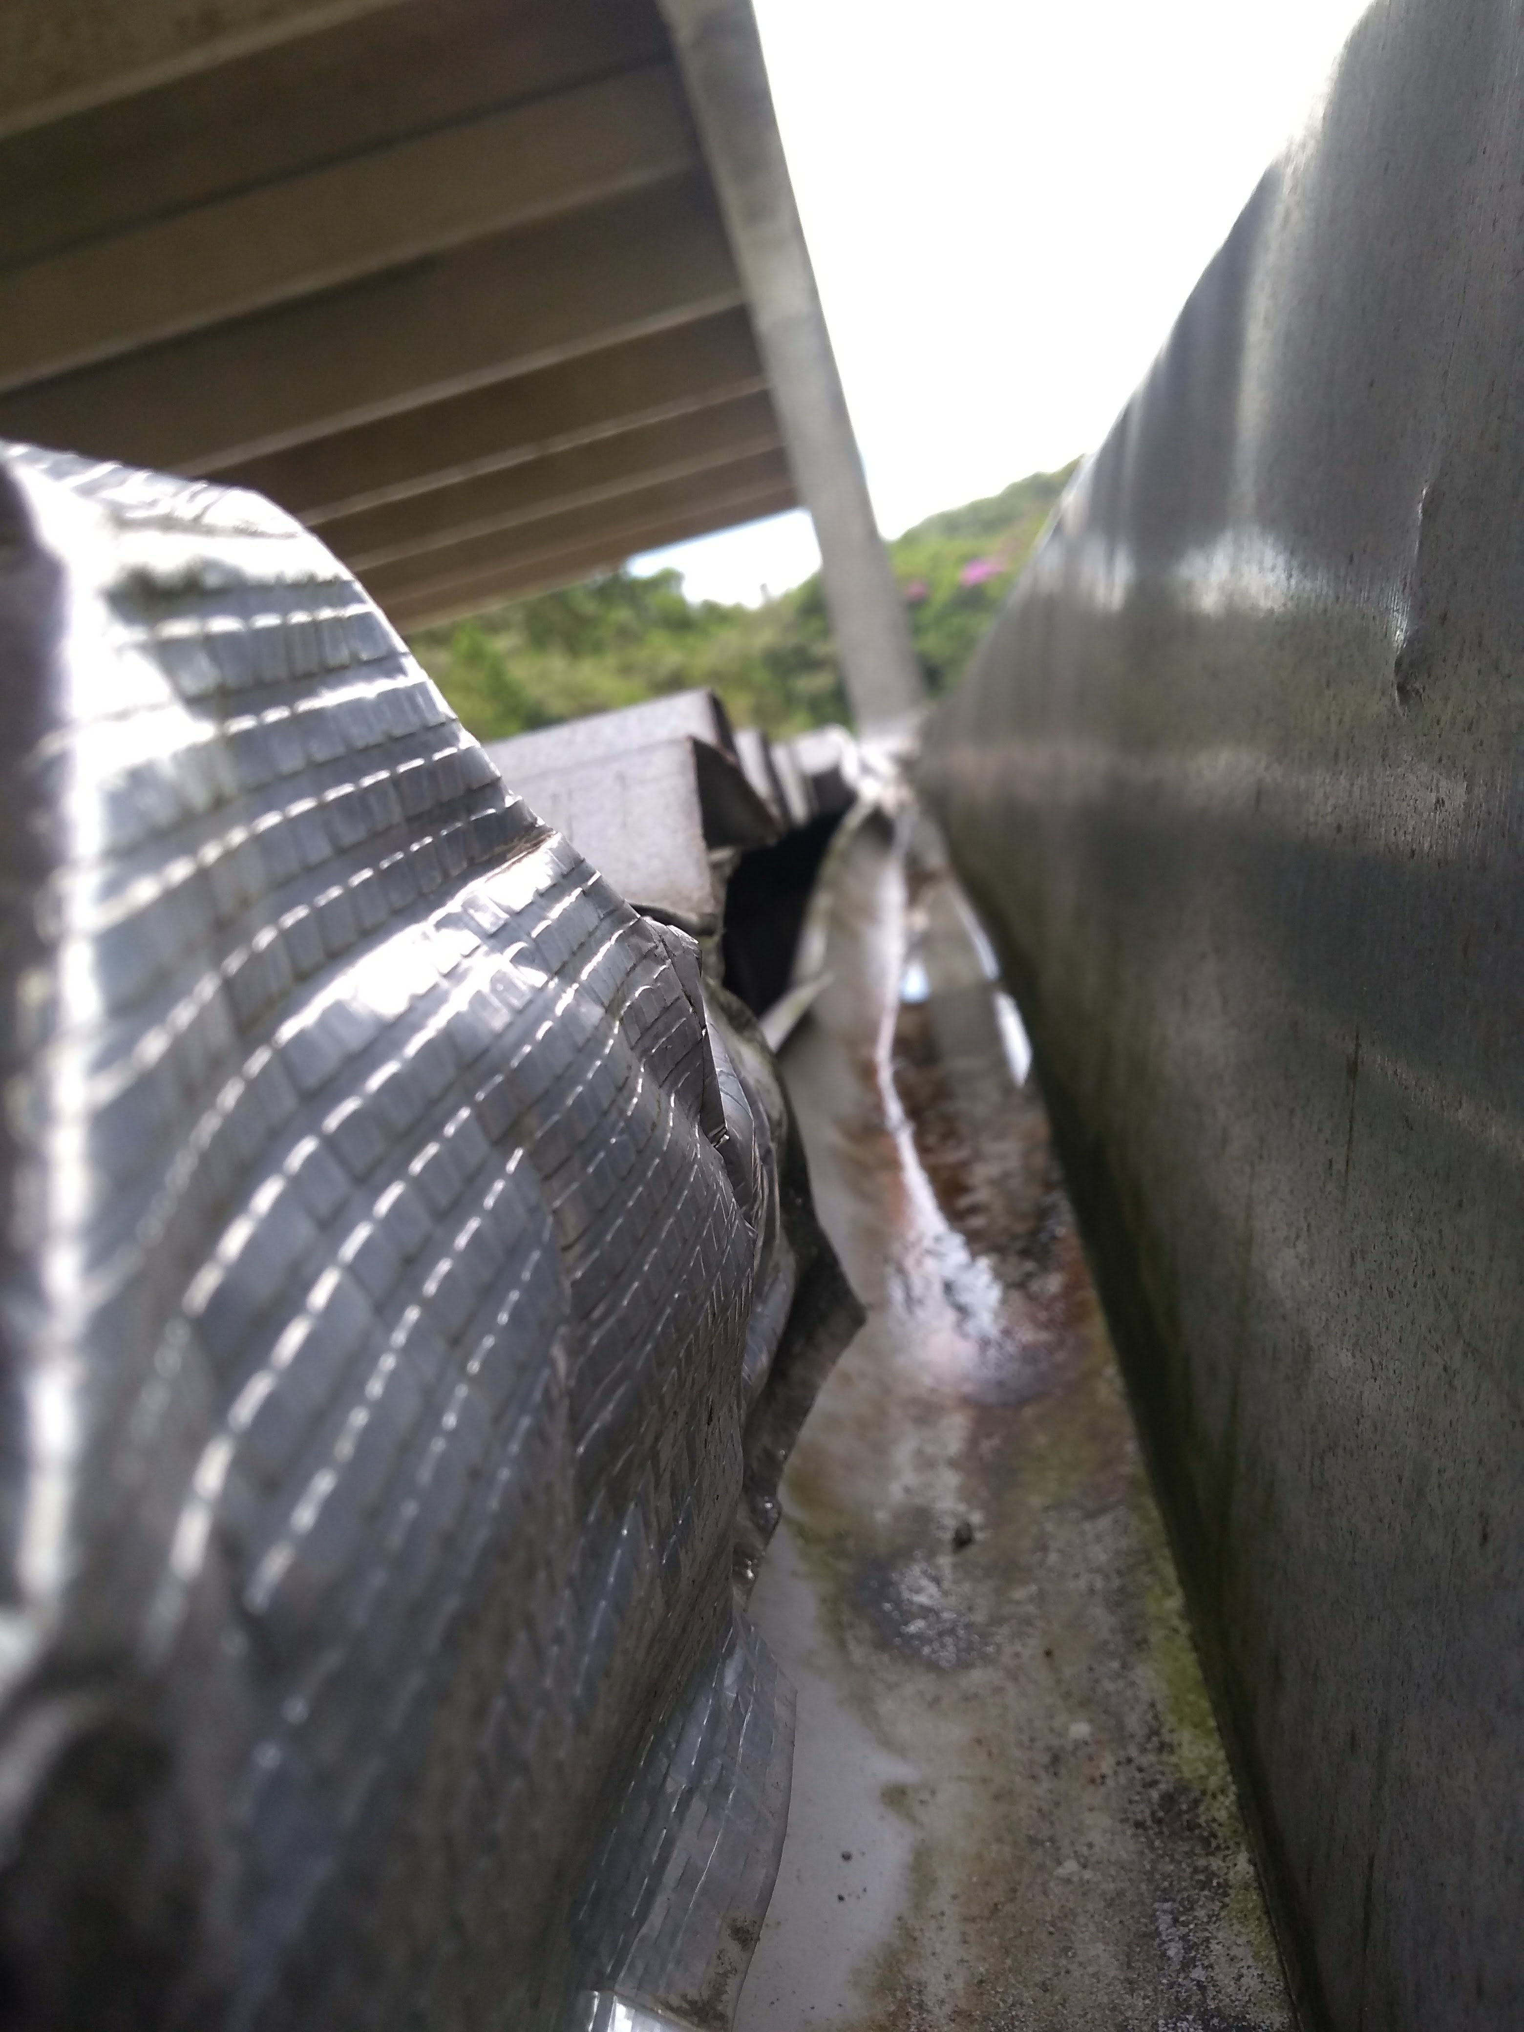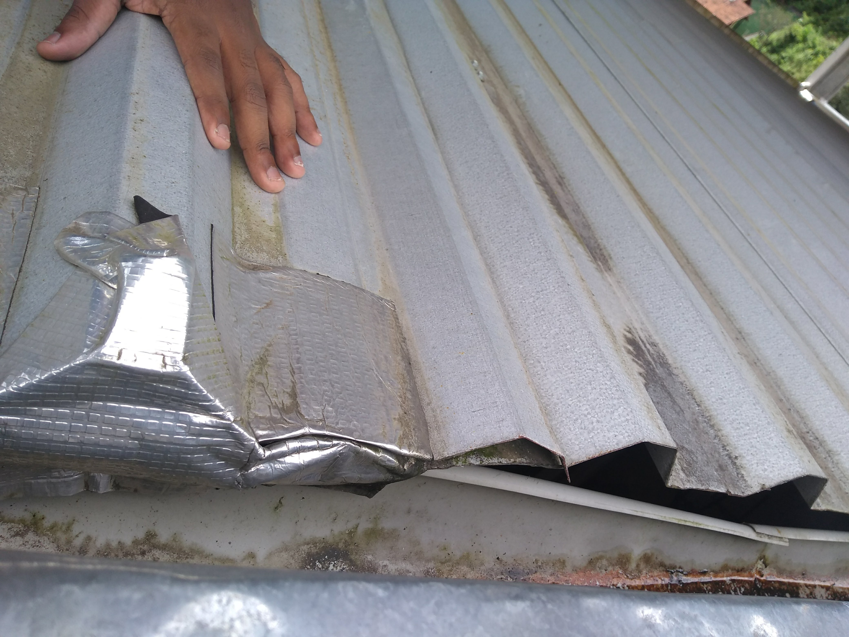
Figuras 2 e 3: Falhas graves de vedação do sistema nos encontros entre telhas, calha e rufo de perímetro, propiciando a entrada da água para parte interna.
Fonte: Acervo SAEN, Fevereiro de 2018.

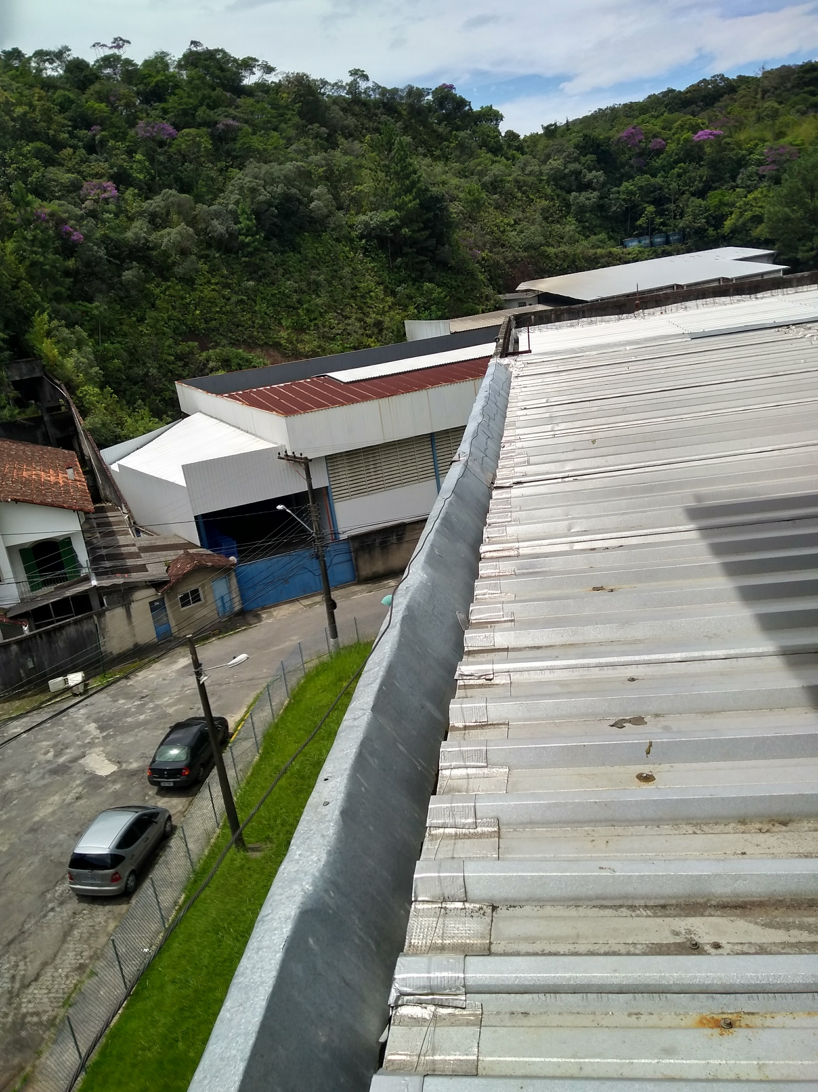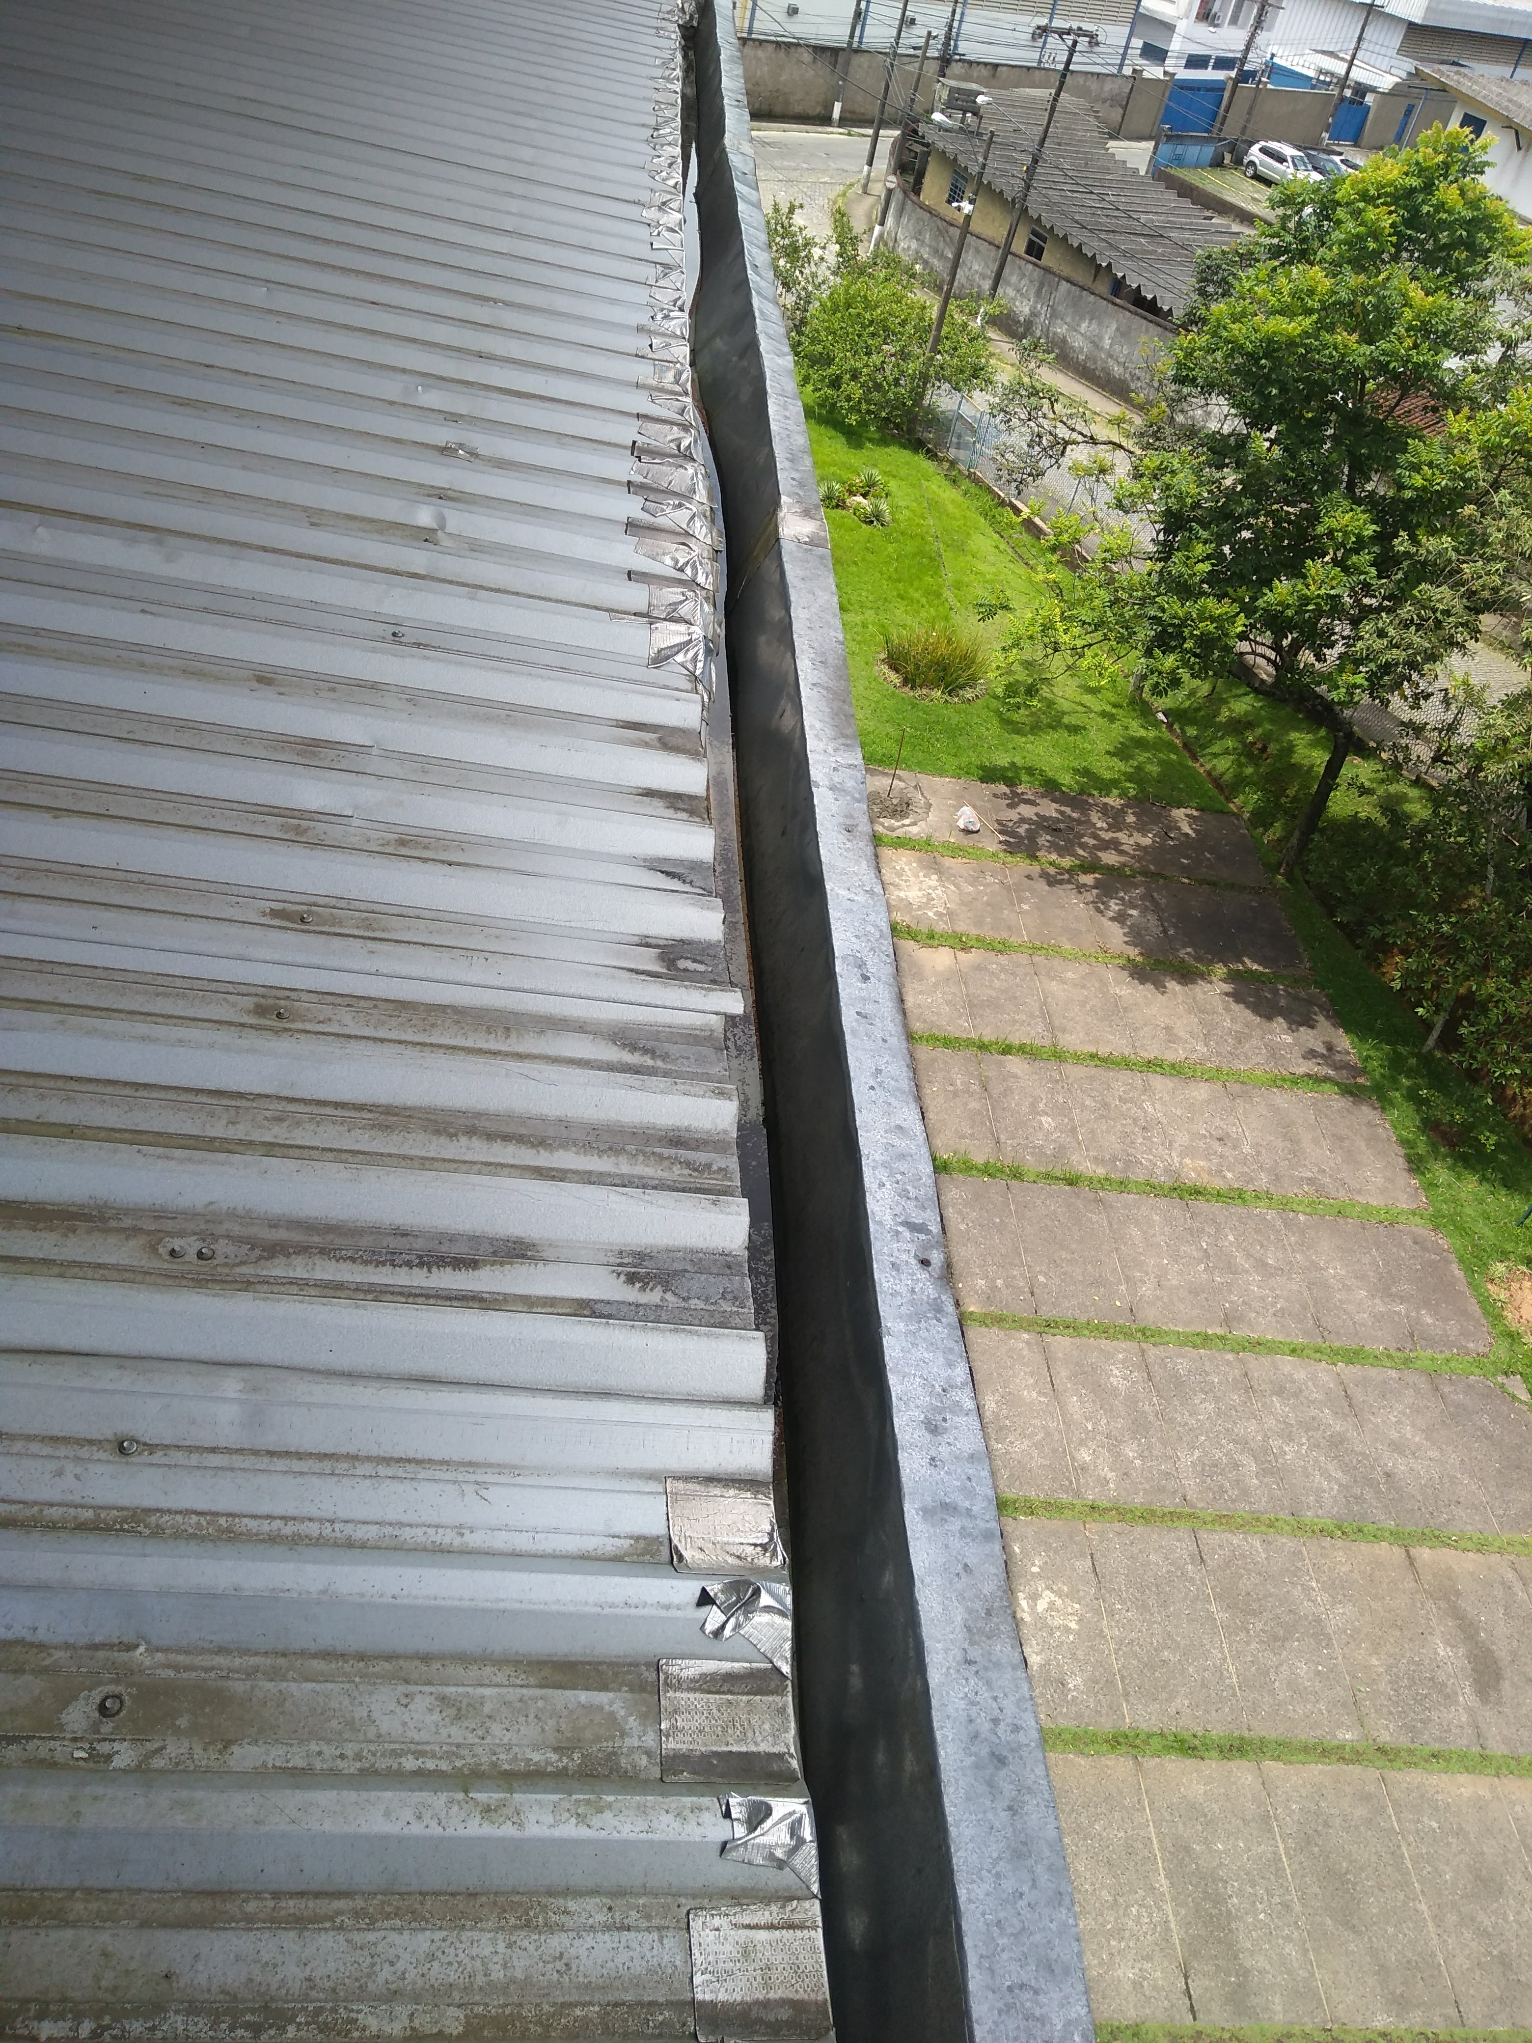
Figuras 4 e 5: As chapas metálicas, que formam os rufos do perímetro do edifício se apresentam com inclinação de forma extremamente acentuada, possibilitando que a água entre com maior facilidade entre as telhas.
Fonte: Acervo SAEN, Fevereiro de 2018.
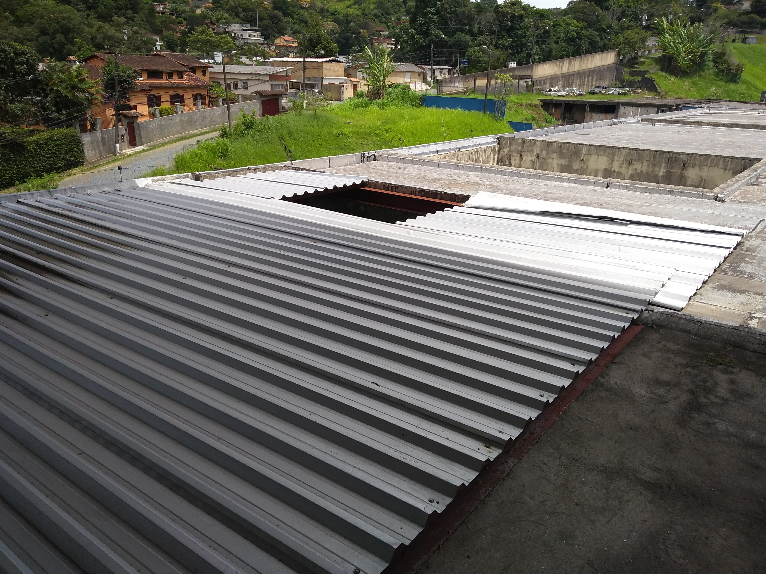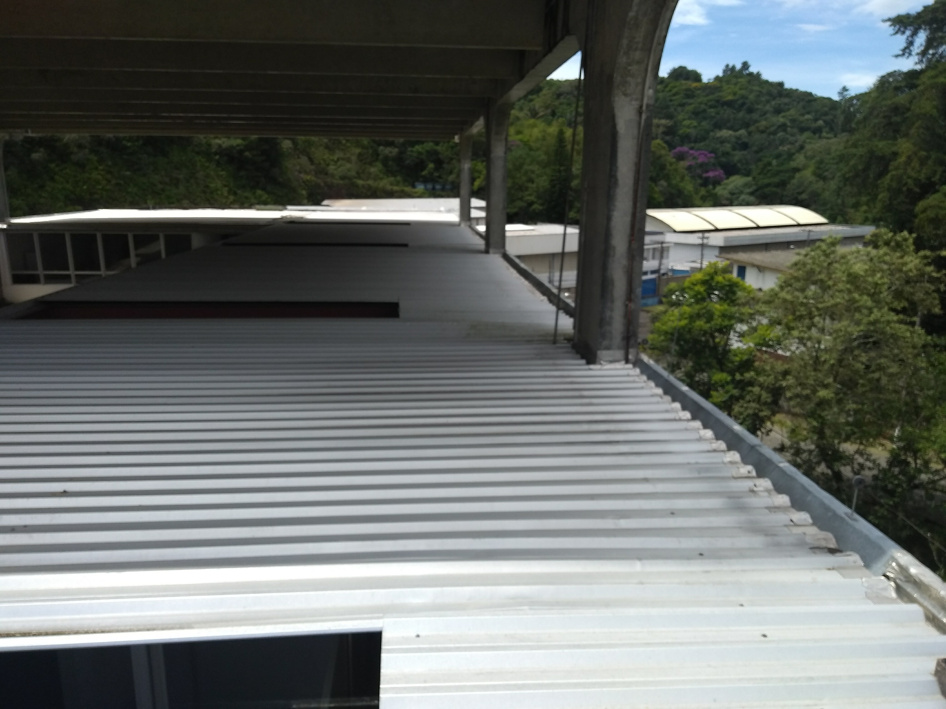
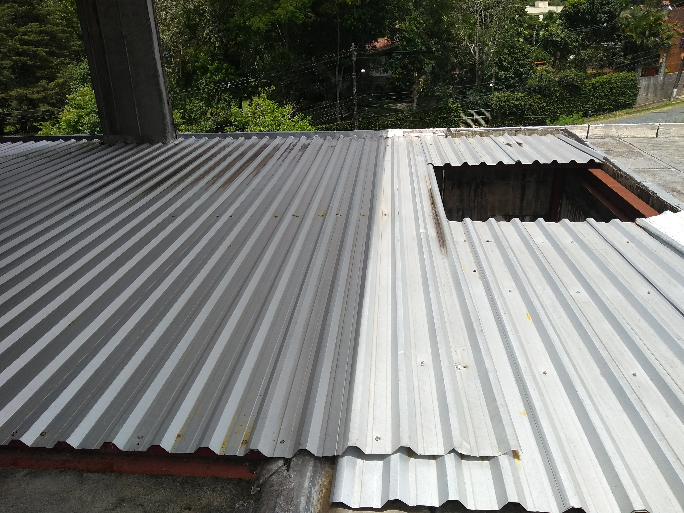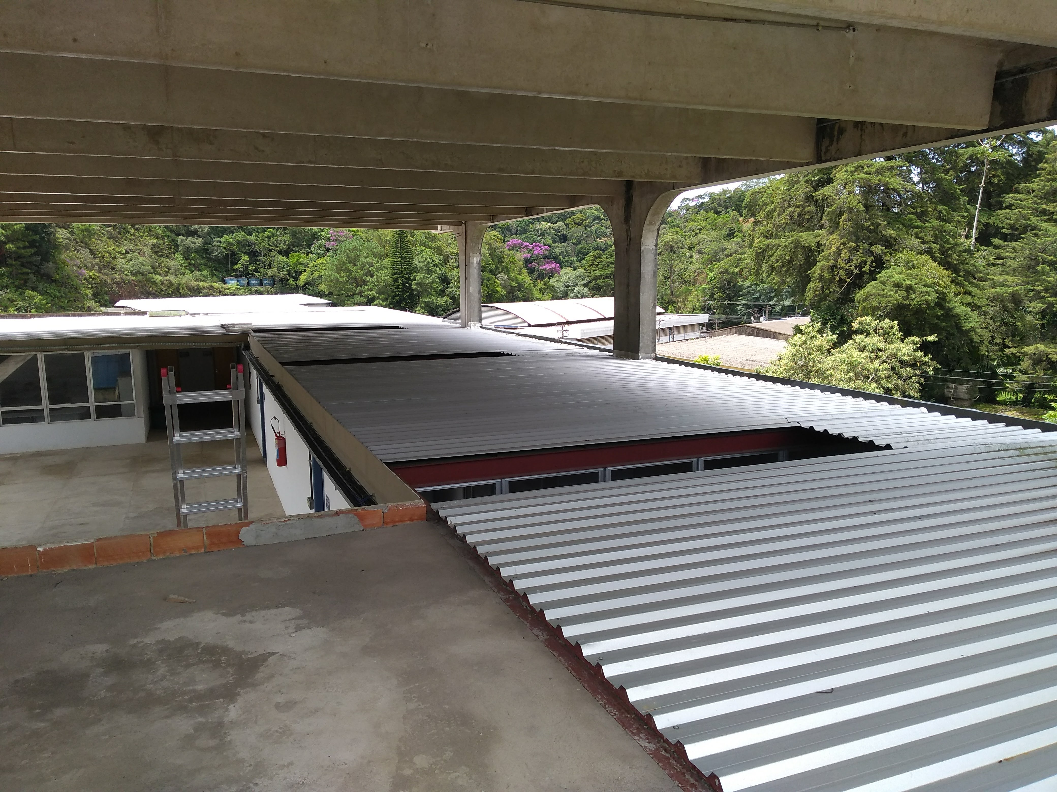
Figuras 6, 7, 8 e 9: A declividade das telhas é praticamente nula, estando abaixo de 5% limite mínimo recomendado pelos fabricantes desse material.
Fonte: Acervo SAEN, Fevereiro de 2018.

Em função da infiltração, as Salas de Gabinete de números 01, 02, 03, 04, 05, 06, 07, 08, 09, 10, 11, 12, 13, 14, 15, 16, 17, 18, 19, 20 e 21, Sala dos Professores, Hall de Circulação e Banheiros Masculino e Feminino sofreram avarias nos seguintes itens:
- Danos físicos e prejudicais de integridade nas paredes em drywall do perímetro, que foram atingidas diretamente pelas águas das chuvas;
- Danos de integridade nos pontos de instalações elétrica presentes nas paredes em drywall, atingidas pelas águas das chuvas;
- Danos físicos e prejudicais de integridade no forro gesso liso, que foram atingidos diretamente pelas águas das chuvas.
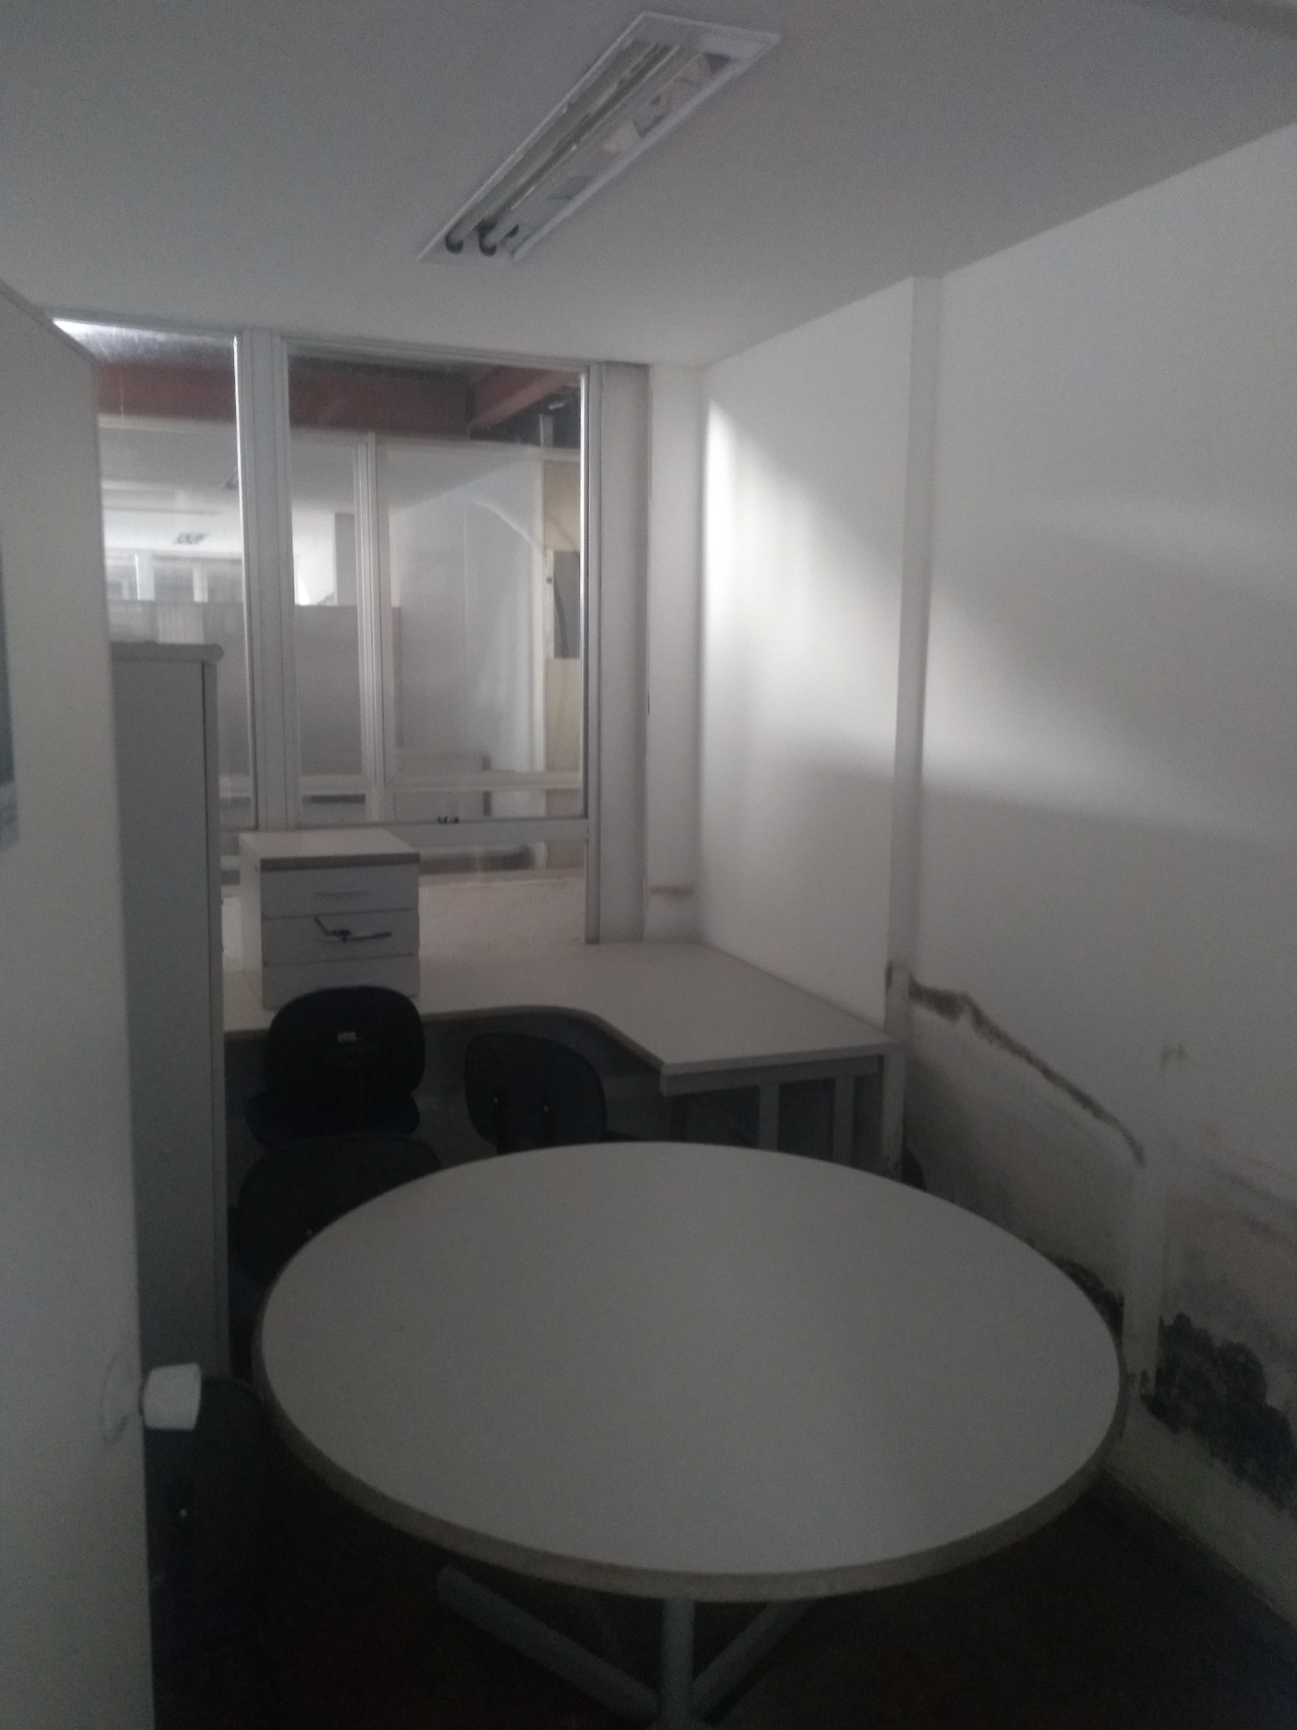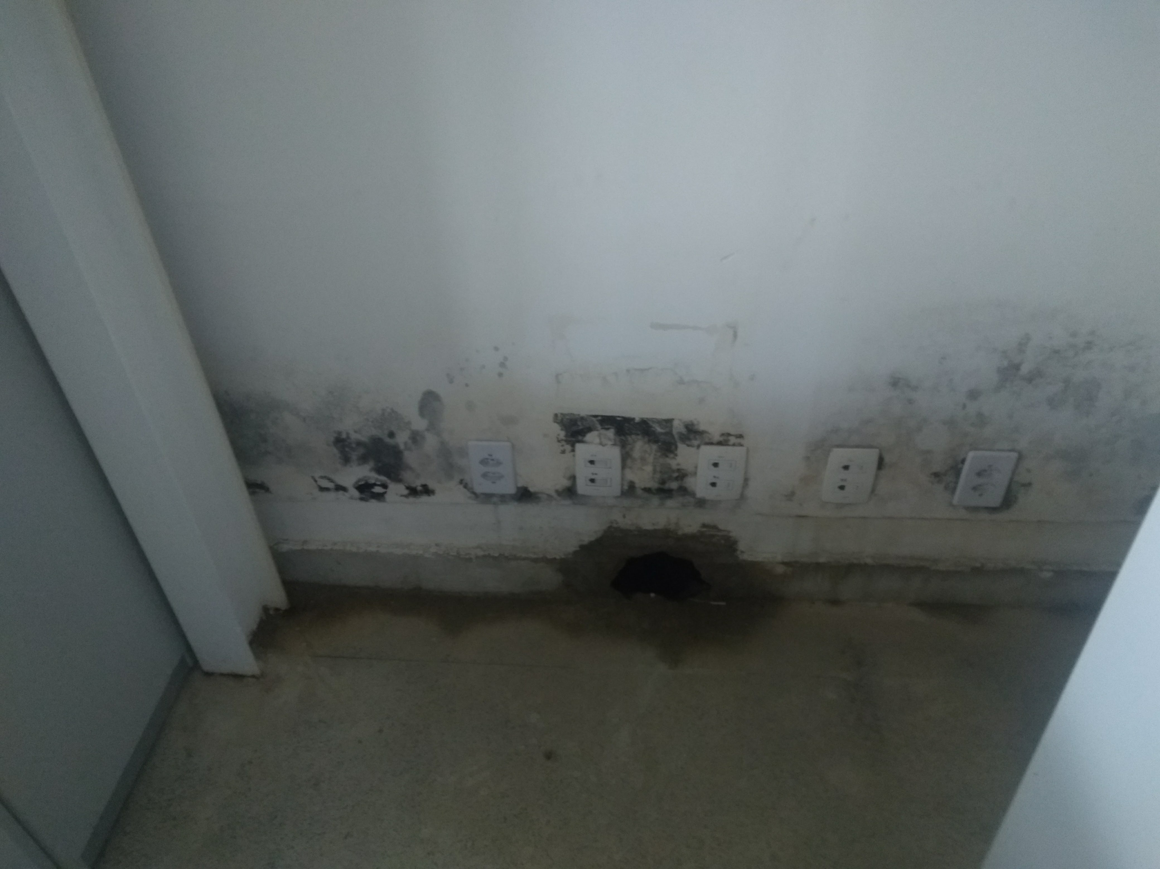
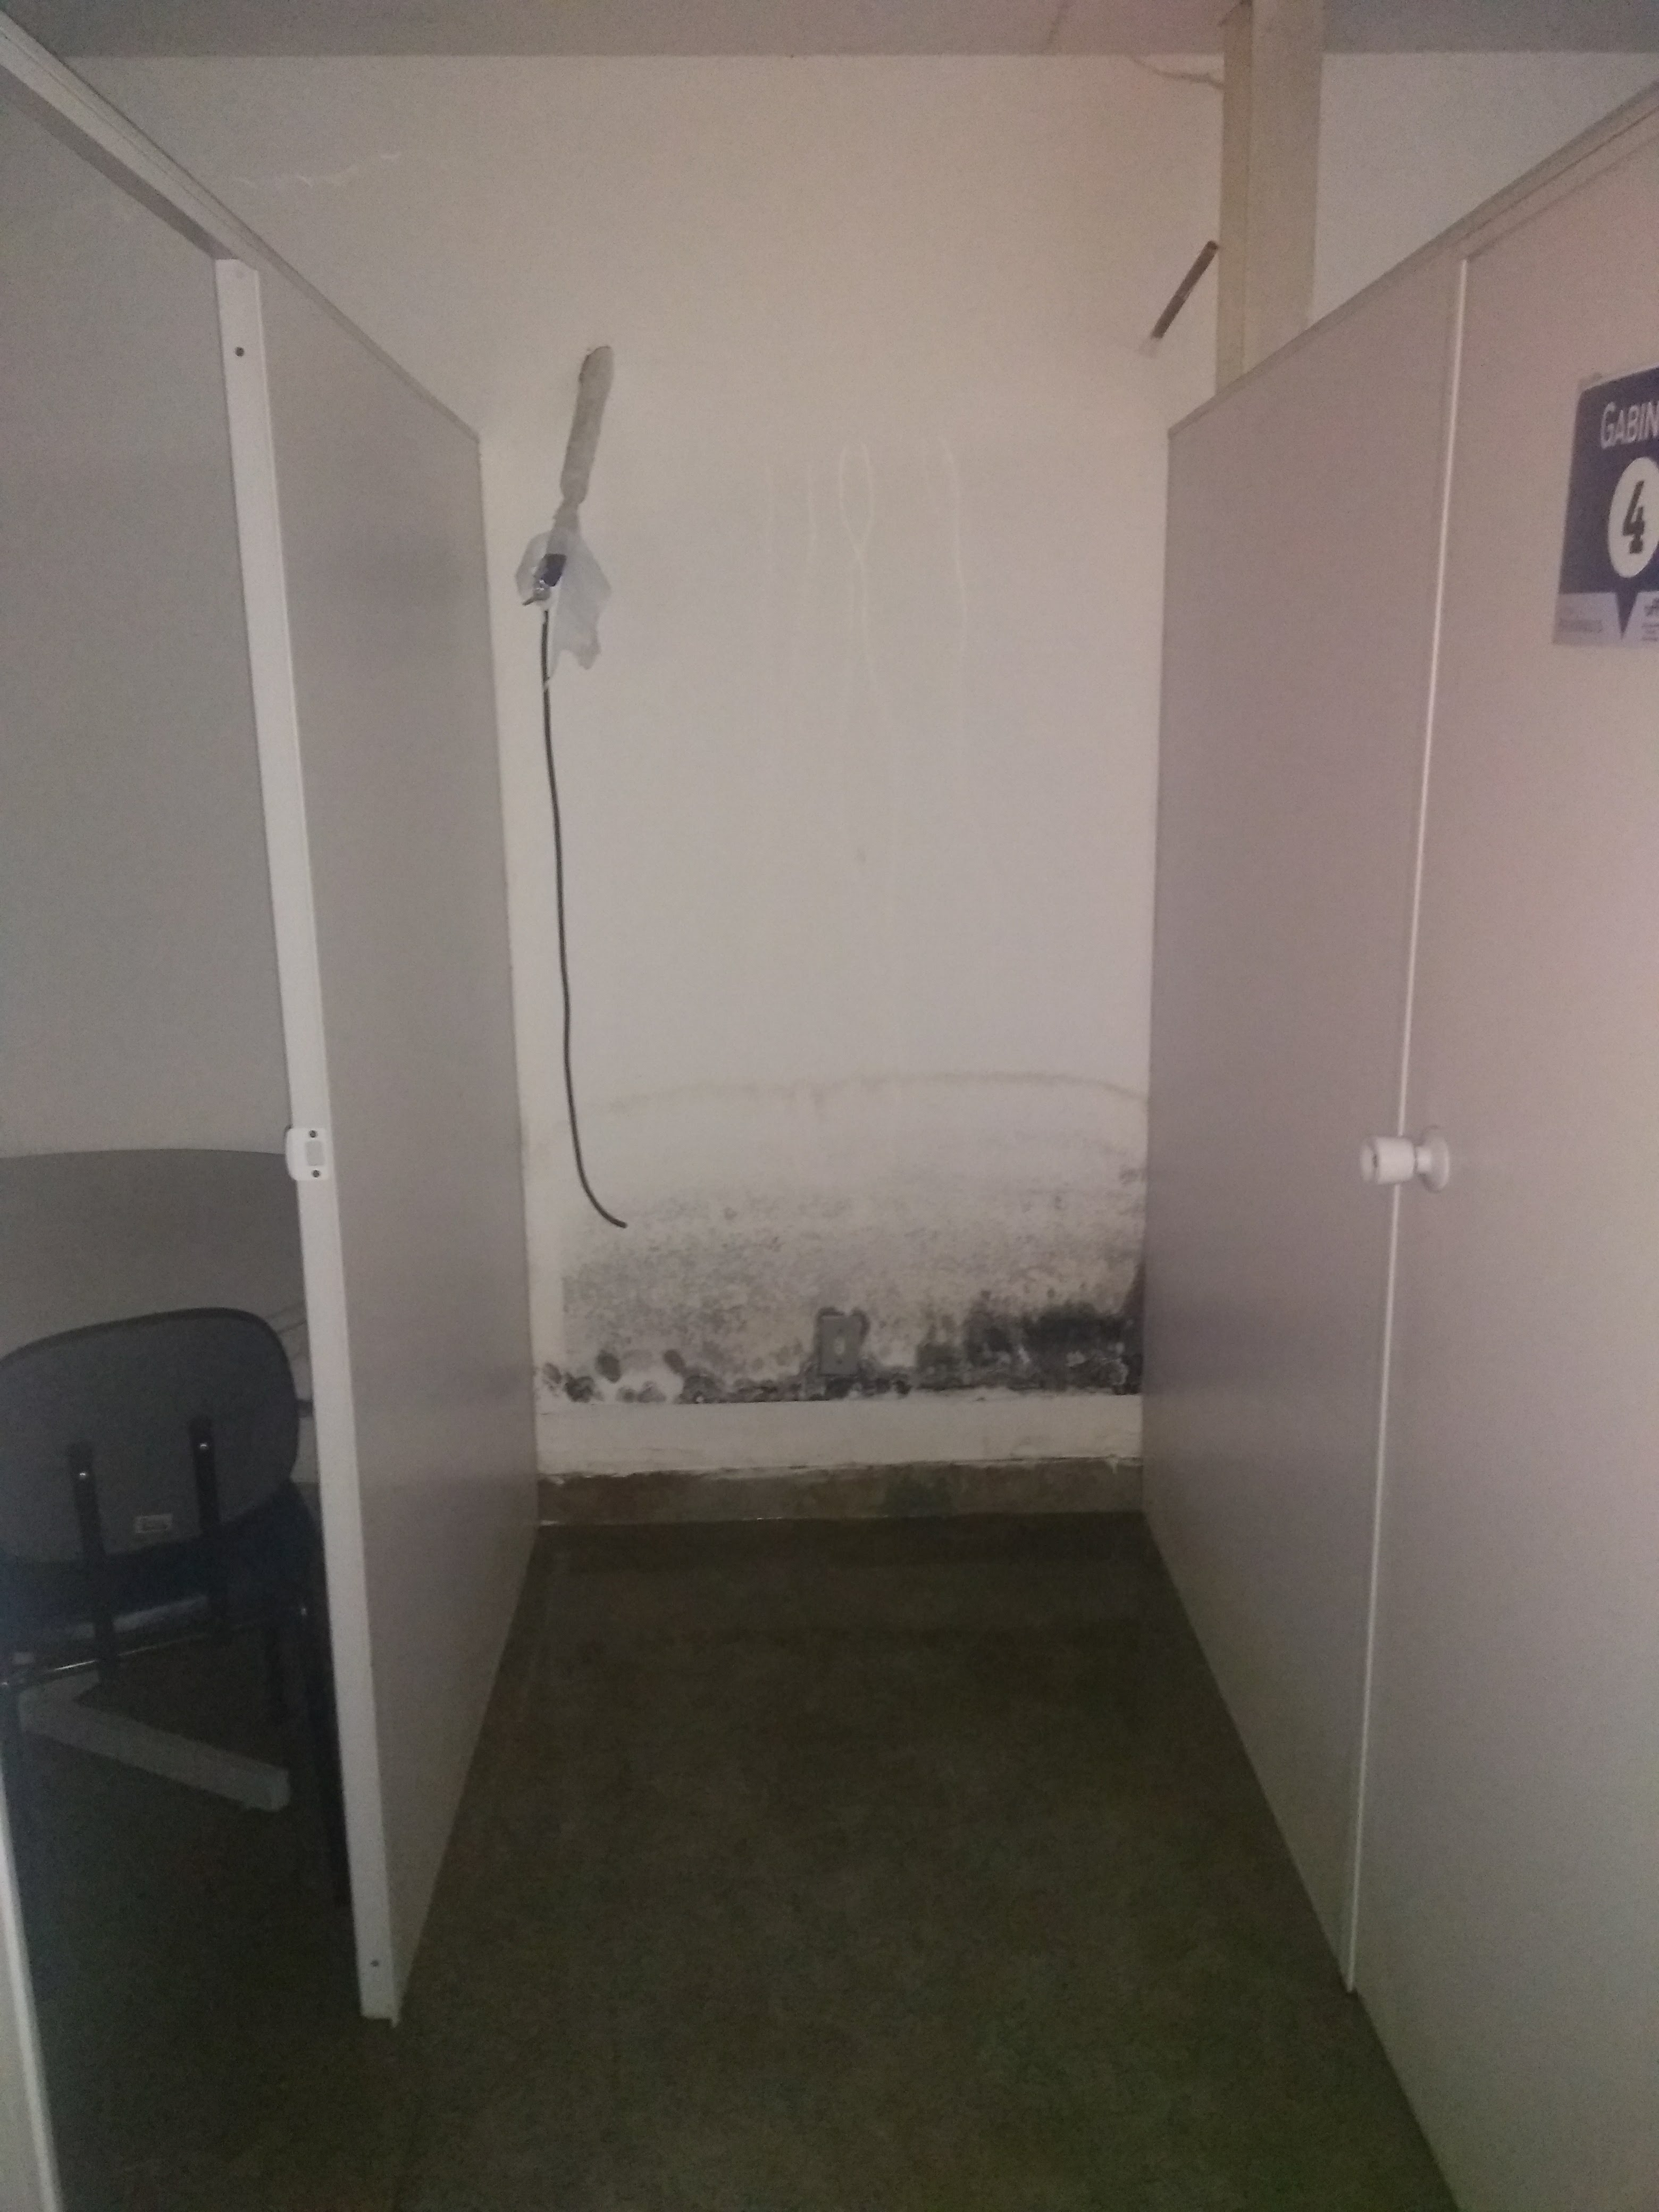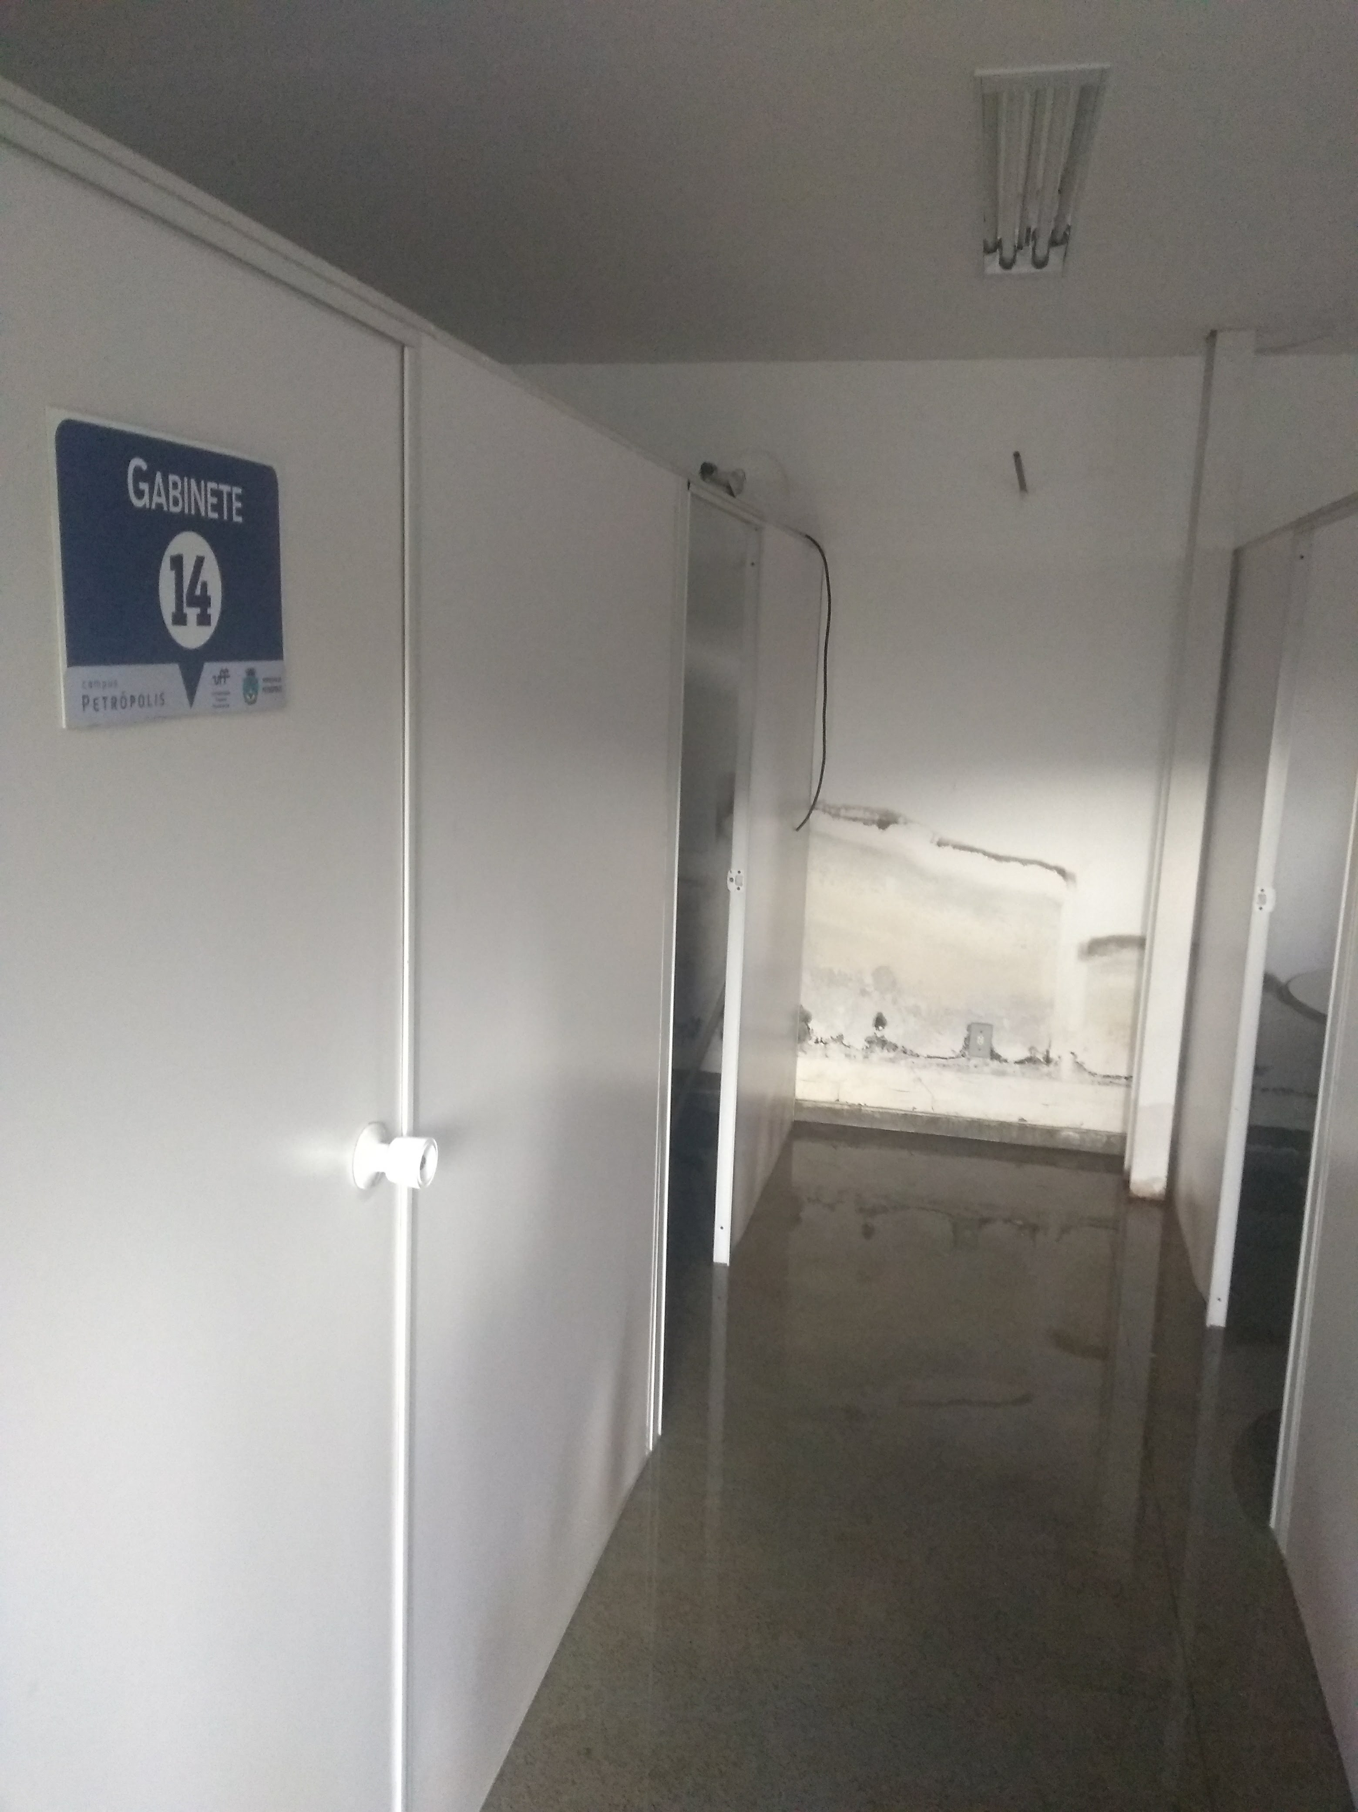
Figuras 10, 11, 12 e 13: Os danos presentes nas paredes em drywall e pontos elétricos.
Fonte: Acervo SAEN, Fevereiro de 2018.

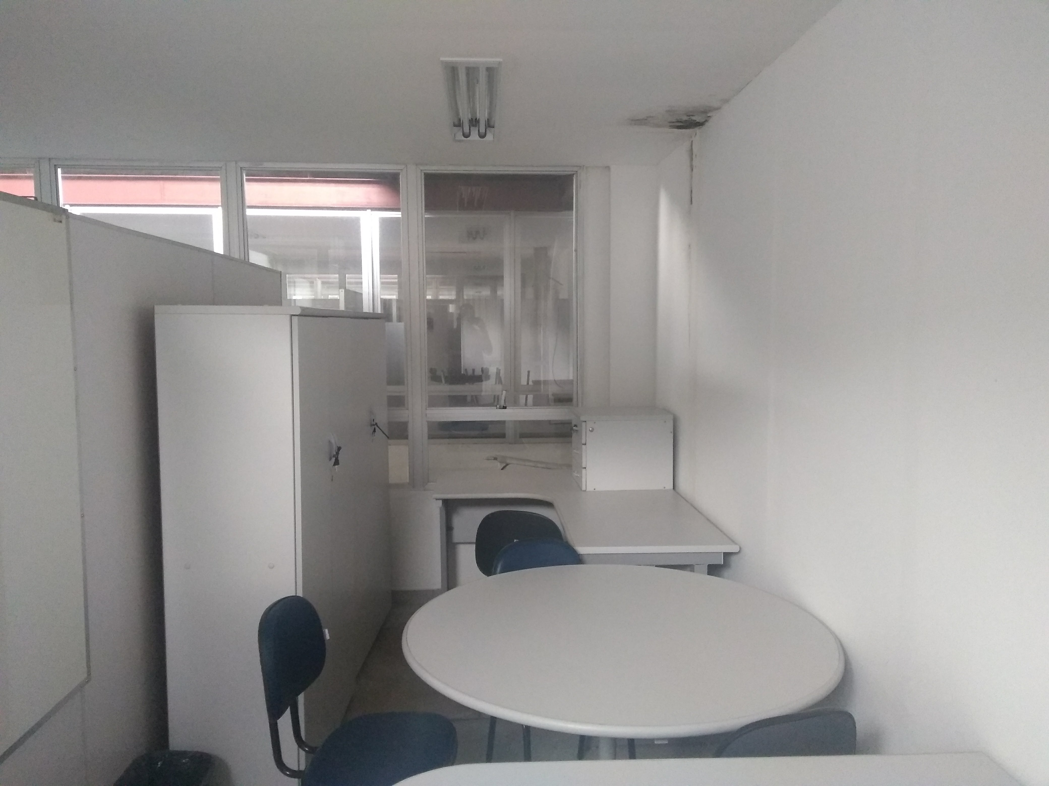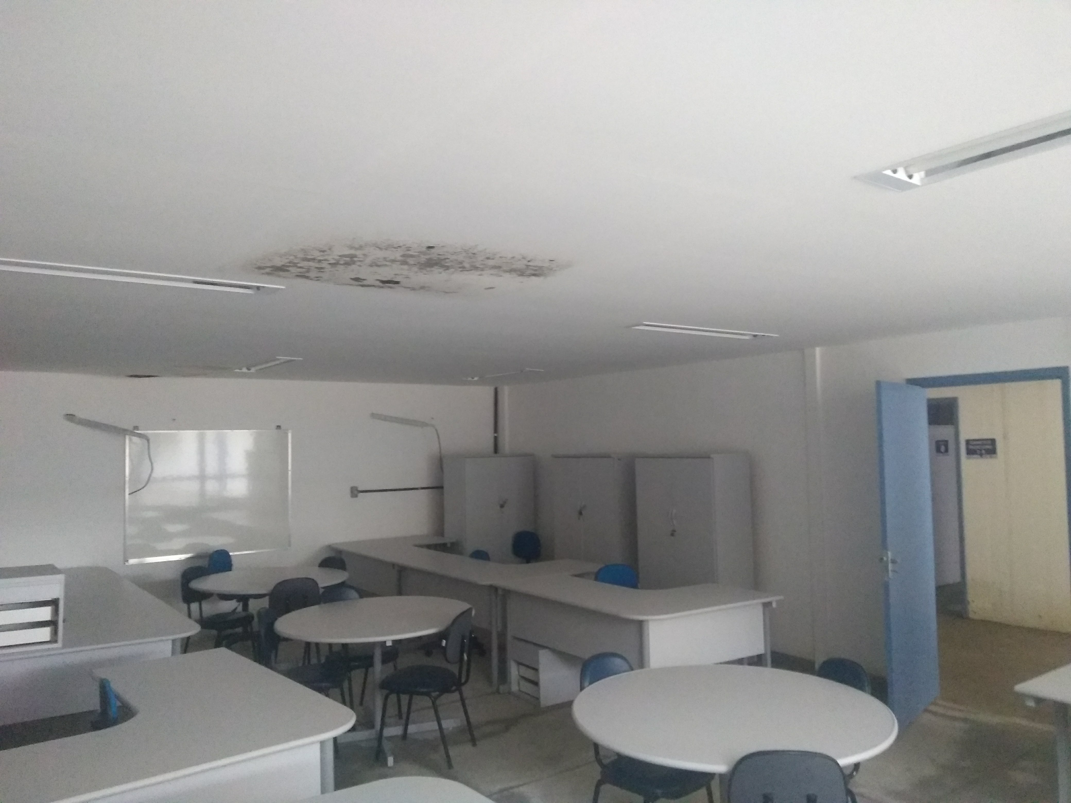
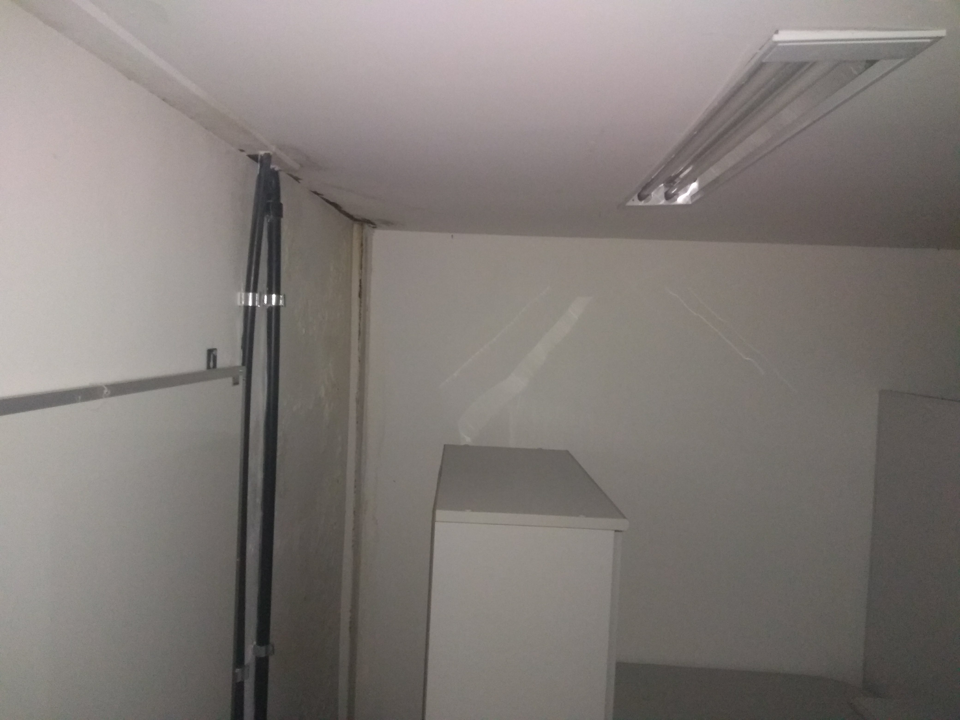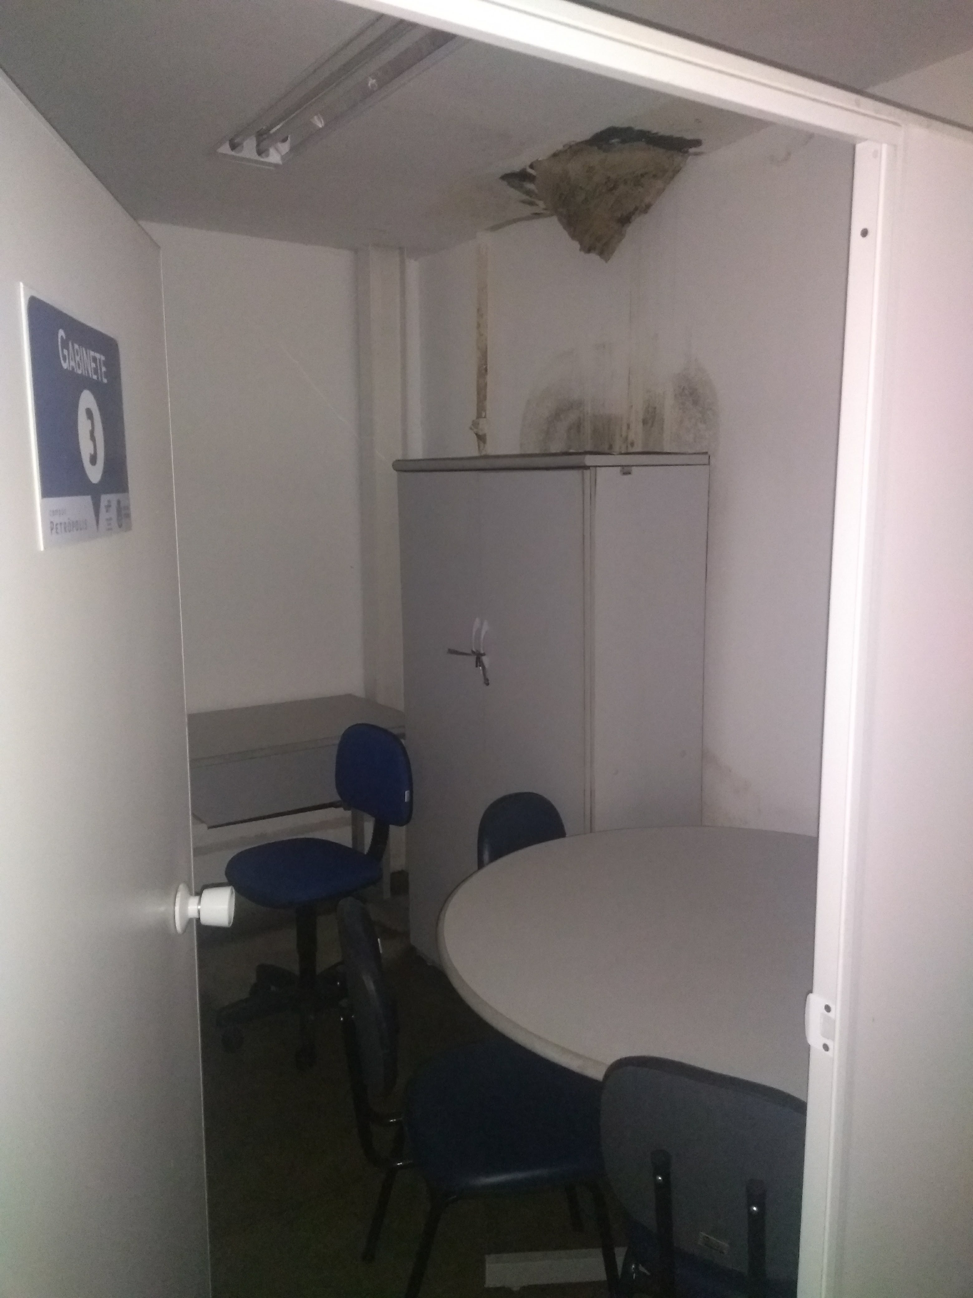
Figuras 14, 15, 16 e 17: Os danos presentes no forro de gesso liso.
Fonte: Acervo SAEN, Fevereiro de 2018.

- GARANTIA
Compete à empresa executora garantir e responsabilizar-se pela perfeita execução dos serviços listados, nos termos da legislação em vigor, obrigando-se a substituir e / ou refazer, sem ônus para a contratante, qualquer serviço ou material que não esteja de acordo com as condições deste memorial e Projeto Básico; bem como, não executados a contento.

- VISTORIA
Antes da apresentação da proposta, a empresa deverá examinar os desenhos, especificações e demais elementos técnicos fornecidos para execução dos serviços, bem como vistoriar previamente o local da obra a fim de levantar quantidades, verificar a complexidade dos serviços e também eventuais dúvidas, omissões ou falhas, as quais deverão ser sanadas antes da licitação.
A empresa deverá comunicar, imediatamente e por escrito, eventuais discrepâncias, erros ou omissões que porventura tenha observado de forma a sanar aqueles que possam trazer embaraços ao perfeito desenvolvimento da obra antes da licitação.

- ALTERAÇÃO DE SERVIÇOS
Se, por qualquer motivo, houver necessidade de alteração das obras / serviços e / ou especificações do projeto básico ou, se surgirem problemas durante o transcorrer das mesmas, não possíveis de serem previstos com antecedência, a contratada deverá justificar, por escrito, tais alterações e / ou problemas, submetendo-os, previamente, à fiscalização.

- ORÇAMENTO
O orçamento que acompanha este memorial é básico e é fonte de referência para a licitação. A descrição dos serviços, aqui presente, deverá ser a referência máxima a ser adotada.
Para cotação realística dos serviços as licitantes deverão vistoriar o local a fim de que não possam isentar-se de responsabilidades futuras, devido às condições atualmente existentes. Para os casos omissos neste memorial descritivo, dever-se-á seguir as indicações do desenho, ou detalhes presentes neste documento, e vice-versa.
A CONTRATADA deverá apresentar o seu orçamento de forma completa e de modo a contemplar todos os serviços e materiais para que atenda à obra.
Não serão aceitas reclamações e ou solicitações de serviços adicionais de itens que não estejam inicialmente no orçamento “BÁSICO”.

- EQUIPAMENTOS DE SEGURANÇA
É de inteira responsabilidade da firma executora a observação e adoção dos equipamentos de segurança adequados, visando não permitir a ocorrência de danos físicos e materiais, não só em relação aos seus funcionários, como também, em relação aos funcionários do local onde se realizará a obra, e demais usuários.
Caberá à CONTRATADA a responsabilidade pelo fechamento das áreas próximas ao local onde estiverem sendo executados os serviços, com tapumes ou lonas plásticas, visando não interferir nas demais atividades realizadas nas dependências da Escola de Engenharia de Produção, e demais atividades e curos, da UFF de Petrópolis..

- MATERIAIS
O licitante deverá incluir em seus preços FORNECIMENTO de todos os materiais necessários à execução e INSTALAÇÃO dos serviços relacionados abaixo.
Todos os materiais a serem utilizados serão novos, de primeira qualidade, resistentes e adequados à finalidade a que se destinam. Caso a CONTRATADA utilize materiais cuja qualidade seja duvidosa (marcas desconhecidas ou de fabricantes sem renome no mercado para o tipo de material específico), caberá à mesma comprovar, através de testes, atestados etc., estarem os mesmos de acordo com as normas técnicas, se solicitado pela fiscalização.
A fiscalização poderá solicitar uma vistoria em conjunto com o representante do fabricante, visando obter o melhor controle de qualidade possível dos serviços e produtos utilizados.

- MÃO DE OBRA
Os serviços serão executados com mão de obra qualificada, com especialização para cada tipo de serviço. A CONTRATADA deverá fornecer à FISCALIZAÇÃO, antes do início das obras, a relação dos funcionários que irão prestar serviço naquele local, com os respectivos números de identidade (R.G.).
Todos os funcionários da CONTRATADA deverão estar, necessariamente, com os respectivos crachás de identificação, bem como, uniforme completo com logomarca da empresa.
Deverão ser previstos horários normais de trabalho e caso seja necessário à execução dos serviços em finais de semana e feriados estes horários deverão ser combinados previamente com a administração da UFF Petrópolis.

- RELAÇÃO E DESCRIÇÃO DOS SERVIÇOS, DE ACORDO COM A PLANILHA ORÇAMENTÁRIA
Os itens da planilha orçamentária são complementados pelas descrições que seguem abaixo:

- SERVIÇOS TÉCNICOS PRELIMINARES
  - PLACA DE OBRA EM CHAPA DE ACO GALVANIZADO
A contratada providenciará a aquisição e assentamento de placa para identificação da obra em chapa de aço galvanizado, conforme normas e modelo UFF a ser fornecido, medindo 1,00m x 1,60m, em local indicado pela fiscalização, conservando-a em boas condições ou substituindo-a caso necessário até a entrega definitiva da obra;

  - REMOÇÃO DE TRAMA METÁLICA PARA COBERTURA, DE FORMA MANUAL, SEM REAPROVEITAMENTO. AF_12/2017
Deverá ser removida a estrutura suporte, colocada sobre as vigas metálicas, com o objetivo de execução de nova trama, com altura superior, que ira fazer com que o telhado tenha declividade correta e adequada;
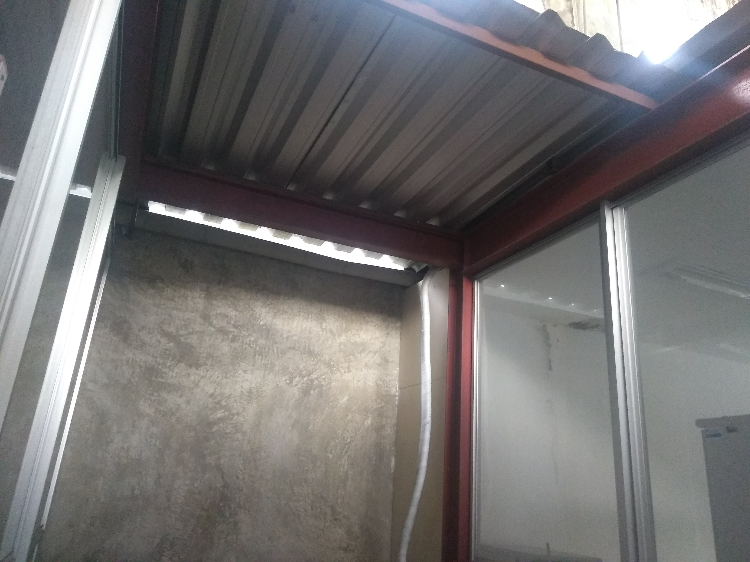
Figura 18: Retirada dessa estrutura de suporte, conforme indicação da seta branca acima, para que seja possível instalar nova estrutura com altura adequada.
Fonte: Acervo SAEN, Fevereiro de 2018.

  - REMOÇÃO DE TAPUME/ CHAPAS METÁLICAS E DE MADEIRA, DE FORMA MANUAL, SEM REAPROVEITAMENTO. AF_12/2017
Deverão ser removidos, para descarte, todas as telhas metálicas e rufos de perímetro, conforme áreas de intervenção descritas inicialmente, para substituição por novas telhas metálicas e rufos;

  - REMOÇÃO DE CHAPAS E PERFIS DE DRYWALL, DE FORMA MANUAL, SEM REAPROVEITAMENTO. AF_12/2017
Deverão ser removidas, para descarte, todas paredes em drywall de perímetro, conforme áreas de intervenção descritas inicialmente, que foram afetadas pela chuva, para substituição por novas paredes em drywall;

  - REMOÇÃO DE FORROS DE DRYWALL, PVC E FIBROMINERAL, DE FORMA MANUAL, SEM REAPROVEITAMENTO. AF_12/2017
Deverão ser removidos, para descarte, todo o forro de gesso liso, conforme áreas de intervenção descritas inicialmente, que foram afetadas pela chuva, para substituição por novo forro de gesso liso;

  - REMOÇÃO DE LUMINÁRIAS, DE FORMA MANUAL, COM REAPROVEITAMENTO. AF_12/2017
Deverão ser retiradas, para posterior reinstalação, todas as luminárias, fontes e suportes, existentes nos forros de gesso liso, conforme áreas de intervenção descritas inicialmente;

  - RETIRADA DE ENTULHO DE OBRA EM CAÇAMBA DE AÇO COM 5M3
Deverá ser ensacado, transportado verticalmente e removido todo o entulho gerado durante a obra, tais quais, telhas metálicas, rufos de perímetro, paredes em drywall, forro de gesso liso, entre outros itens;

  - TAPUME DE CHAPA DE MADEIRA COMPENSADA, E= 6MM, COM PINTURA A CAL E REAPROVEITAMENTO DE 2X
O tapume deverá ser instalado, de forma linear, em toda a extensão da menor dimensão longitudinal, a partir do elevador de deficiente, conforme imagem abaixo;

Tapume de Obra
Figura 19: Localização do tapume de obra, marcado em vermelho.
Fonte: Acervo SAEN, Fevereiro de 2018.

- ALVENARIA / VEDAÇÃO / DIVISÓRIA
  - PAREDE COM PLACAS DE GESSO ACARTONADO (DRYWALL), PARA USO INTERNO, COM DUAS FACES SIMPLES E ESTRUTURA METÁLICA COM GUIAS DUPLAS, COM VÃOS. AF_06/2017_P
As paredes em drywall serão instaladas exatamente nos locais onde haverá a retirada das paredes existentes no perímetro que serão substituídas. Será necessário adotar a utilização de CHAPA DE GESSO ACARTONADO, RESISTENTE A UMIDADE (RU), COR VERDE, E = 12,5 MM, 1200 X 1800 MM (L X C) em todas as faces. A localização referencial das placas está representada nas imagem abaixo.

drywall
drywall
drywall
drywall
drywall
Figura 20: Localização das paredes novas de drywall internas, nas salas de gabinetes dos professores e sala de reunião dos professores.
Fonte: Acervo SAEN, Fevereiro de 2018.

  - ALVENARIA DE VEDAÇÃO DE BLOCOS CERÂMICOS FURADOS NA HORIZONTAL DE 14X9X19CM (ESPESSURA 14CM, BLOCO DEITADO) DE PAREDES COM ÁREA LÍQUIDA MENOR QUE 6M² COM VÃOS E ARGAMASSA DE ASSENTAMENTO COM PREPARO MANUAL. AF_06/2014
As paredes em alvenaria de vedação com tijolos cerâmicos vazados deverão ser colocadas com altura de 30 cm sobre as vigas metálicas existentes, alinhando os perímetros internos da platibanda existente, com o objetivo de proporcionar maior altura às telhas metálicas, alcançando a declividade mínima de 5%. Onde não houver viga metálica, apoio em alvenaria estrutural, ou laje que atenda aos requisitos e, comprovadamente, através de relatórios técnicos com emissão de RRT ou ART de engenheiro ou arquiteto, não vá sofrer momentos fletores superiores à sua resistência, será necessário e obrigatório executar reforço estrutural para suportar a execução da fiada de tijolos cerâmicos. O posicionamento dessas paredes deverá ser conforme indicação abaixo:

Fiada de tijolos cerâmicos
Figura 21: Localização das fiadas de alvenaria, na parte superior das vigas metálicas.
Fonte: Acervo SAEN, Fevereiro de 2018.
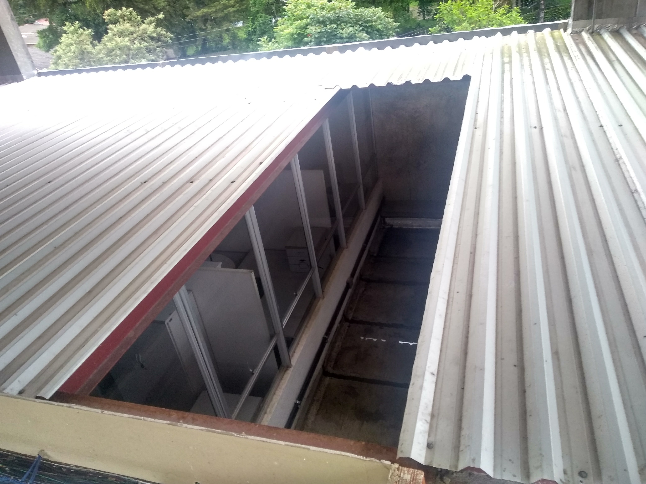
Figura 22: Indicação da localização das vigas metálicas, onde serão instaladas as fiadas de blocos cerâmicos para acrescer a altura das telhas metálicas.
Fonte: Acervo SAEN, Fevereiro de 2018.

  - RETIRADA DE DIVISORIAS EM CHAPAS DE MADEIRA, COM MONTANTES METALICOS
As divisórias existentes hoje dentro das salas precisam ser retiradas e armazenadas em local seguro, longe de umidade e risco de contato com água, para posterior realocação na mesma posição.

  - RECOLOCACAO DE DIVISORIAS TIPO CHAPAS OU TABUAS, EXCLUSIVE ENTARUGAMENTO, CONSIDERANDO REAPROVEITAMENTO DO MATERIAL
As divisórias existentes hoje dentro das salas precisam ser reinstaladas, conforme layout anterior das salas.

- COBERTURAS
  - TELHAMENTO COM TELHA DE AÇO/ALUMÍNIO E = 0,5 MM, COM ATÉ 2 ÁGUAS, INCLUSO IÇAMENTO. AF_06/2016

Execução de telhado de com telhas metálicas trapezoidais naturais, com largura útil de, pelo menos, 1,00m por chapa e espessura mínima de 0,5mm de para cobrimento total das salas Salas de Gabinete de números 01, 02, 03, 04, 05, 06, 07, 08, 09, 10, 11, 12, 13, 14, 15, 16, 17, 18, 19, 20 e 21, Sala dos Professores, Hall de Circulação e Banheiros Masculino e Feminino, e cobrimento parcial dos pátios de ventilação, com atendimento de projeção horizontal igual ao encontrado atualmente no local. Na hora da montagem, observar a direção do vento. Montar as telhas no sentido contrário ao do vento e iniciando pelo beiral da cumeeira. Para fixar a telha, o parafuso deve ser aplicado no canal inferior da telha, utilizando quatro parafusos por telha, em cada uma das terças de apoio. No recobrimento lateral das telhas, devem-se utilizar parafusos de costura, com espaçamento máximo de 50 cm. O telhado será executado com declividade mínima de 5%, e me função disso será obrigatório o uso de fita para vedação entre as telhas, conforme imagem abaixo.
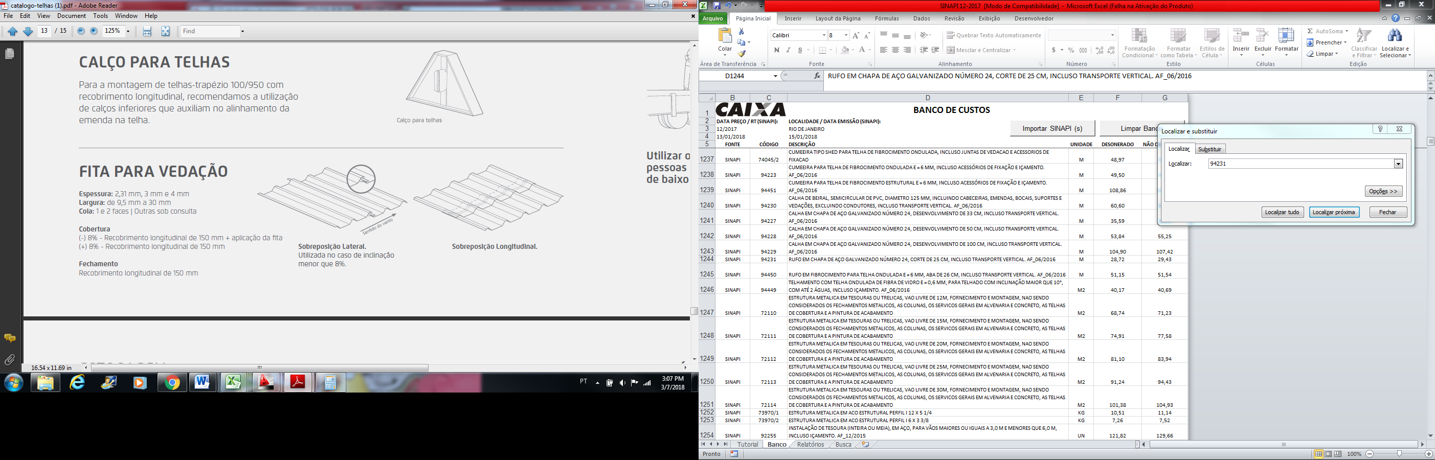
Figura 23: Indicação da uso das fitas de vedação, nos sentidos transversal ou longitudinal das peças.
Fonte: Catálogo Telhas – Ananda. Acesso em Fevereiro de 2018.

  - ESTRUTURA METALICA EM TESOURAS OU TRELICAS, VAO LIVRE DE 12M, FORNECIMENTO E MONTAGEM, NAO SENDO CONSIDERADOS OS FECHAMENTOS METALICOS, AS COLUNAS, OS SERVICOS GERAIS EM ALVENARIA E CONCRETO, AS TELHAS DE COBERTURA E A PINTURA DE ACABAMENTO
Execução de estrutura de treliças ou perfis metálicos, em substituição aos perfis existentes, para instalação entre as telhas e as vigas metálicas, funcionando como um apoio estrutural às telhas. Os perfis terão alturas diferentes, dependendo de seu posicionamento no eixo longitudinal, no sentido de maior dimensão do edifício. Para cada direção de caimento de água do telhado serão considerados 5 (cinco) perfis/tesouras/treliças metálicos.

  - RUFO EM CHAPA DE AÇO GALVANIZADO NÚMERO 24, CORTE DE 25 CM, INCLUSO TRANSPORTE VERTICAL. AF_06/2016
Execução de rufo em chapa de aço galvanizado para atendimento de 2 (duas) situações: rufo para parte inferior das telhas metálicas, impedindo que a água retorne e rufo instalado em substituição ao rufo de perímetro, porém alinhado com a parede, conforme imagens abaixo.
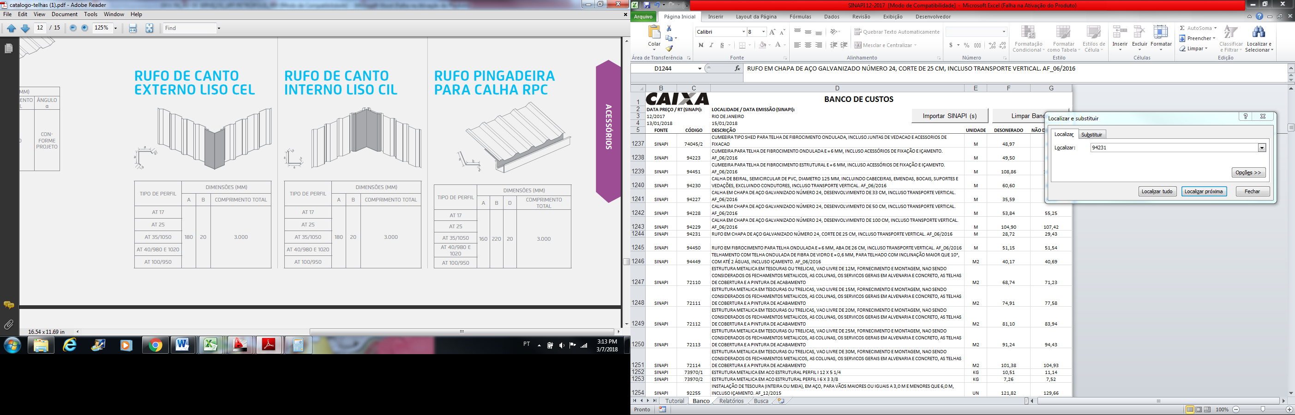
Figura 24: Utilização de rufo na parte inferior das telhas metálicas, impedindo que a água retorne.
Fonte: Catálogo Telhas – Ananda. Acesso em Fevereiro de 2018.
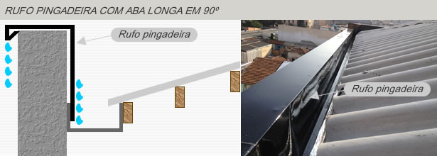
Figura 25: No encontro de perímetro, utilização de rufo alinhado com a parede e a calha, impedindo que a água infiltre na parede e seja transportada para a calha da forma correta.
Fonte: < http://www.sindicopost.com.br/2015/11/02/rufo-pingadeira-protegendo-as-platibandas-e-a-fachada-do-edificio/>. Acesso em Fevereiro de 2018.

  - DISCO DE CORTE PARA METAL COM DUAS TELAS 12 X 1/8 X 3/4 " (300 X 3,2 X 19,05 MM)
Fornecimento dos discos de corte para execução de corte lateral dos rufos das platibandas de perímetro, caso não seja possível retirar a parte superior deles.

  - CALHA EM CHAPA DE AÇO GALVANIZADO NÚMERO 24, DESENVOLVIMENTO DE 100 CM, INCLUSO TRANSPORTE VERTICAL. AF_06/2016
Execução de calha em chapa metálica, com no mínimo 100 cm de largura, a ser executada de forma alinhada com o sistema de telhamento metálico e rufos, conforme itens e imagens apresentados anteriormente. O sistema deve, inclusive, se integrar ao sistema de escoamento existente quando de sua demanda na retirada de águas pluviais nos percursos na vertical e horizontal.

- INSTALAÇÕES ELÉTRICAS
  - PONTO DE TOMADA RESIDENCIAL INCLUINDO TOMADA (2 MÓDULOS) 10A/250V, CAIXA ELÉTRICA, ELETRODUTO, CABO, RASGO, QUEBRA E CHUMBAMENTO. AF_01/2016
Execução de substituição dos pontos elétricos instalados nas paredes de drywall prejudicadas pelas chuvas, conforme especificação e quantitativo indicados na planilha orçamentária e conferência no local.

  - REINSTALAÇÃO DE LUMINÁRIA TIPO CALHA, DE EMBUTIR, COM 2 LÂMPADAS DE 14 W COM REFLETOR
Execução de reinstalação de todas as luminárias retiradas do forro de gesso liso, deixando-as em perfeito estado de funcionamento, conforme especificação e quantitativo indicados na planilha orçamentária.

  - Instalação para ponto de rede de computador equivalente a 2 varas de eletroduto de PVC rígido de 3/4", 6,5m de cabo para rede (KMP, 4 pares, 8 vias, categoria 5), conector RJ 45, inclusive abertura e fechamento de rasgo de alvenaria.
Execução de substituição dos pontos de rede instalados nas paredes de drywall prejudicadas pelas chuvas, conforme especificação e quantitativo indicados na planilha orçamentária e conferência no local.

- INSTALAÇÕES DE COMBATE A INCÊNDIO
  - EXTINTOR INCENDIO AGUA-PRESSURIZADA 10L INCL SUPORTE PAREDE CARGA COMPLETA FORNECIMENTO E COLOCACAO
Considerando-se que o sistema de Hidrante e os extintores existentes estão em perfeito estado de funcionamento, e em manutenção regularizada, considerar fornecimento e instalação de extintor de incêndio para ser instalado em parede a definir, com altura, marcação e propriedades obedecendo a NBR 12693 (2013), NBR 15808 (2013) e COSCIP-RJ (1976), conforme especificação e quantitativo indicados na planilha orçamentária.

  - EXTINTOR INCENDIO TP PO QUIMICO 6KG - FORNECIMENTO E INSTALACAO
Considerando-se que o sistema de Hidrante e os extintores existentes estão em perfeito estado de funcionamento, e em manutenção regularizada, considerar fornecimento e instalação de extintor de incêndio para ser instalado em parede a definir, com altura, marcação e propriedades obedecendo a NBR 12693 (2013), NBR 15808 (2013) e COSCIP-RJ (1976), conforme especificação e quantitativo indicados na planilha orçamentária.

- REVESTIMENTO
  - CHAPISCO APLICADO EM ALVENARIA (SEM PRESENÇA DE VÃOS) E ESTRUTURAS DE CONCRETO DE FACHADA, COM COLHER DE PEDREIRO. ARGAMASSA TRAÇO 1:3 COM PREPARO MANUAL. AF_06/2014
Execução de aplicação de chapisco nas fiadas de alvenaria a serem executadas acima das vigas metálicas, conforme indicações anteriores. Executar o serviço conforme especificação e quantitativo indicados na planilha orçamentária e conferência no local.

  - EMBOÇO OU MASSA ÚNICA EM ARGAMASSA TRAÇO 1:2:8, PREPARO MANUAL, APLICADA MANUALMENTE EM PANOS CEGOS DE FACHADA (SEM PRESENÇA DE VÃOS), ESPESSURA DE 25 MM. AF_06/2014FSDF
Execução de aplicação de emboço sobre o chapisco executado nas fiadas de alvenaria a serem executadas acima das vigas metálicas, conforme indicações anteriores. Executar o serviço conforme especificação e quantitativo indicados na planilha orçamentária e conferência no local.

  - FORNECIMENTO E INSTALAÇÃO DE RODAPE EM POLIESTIRENO, BRANCO, H = *5* CM, E = *1,5* CM
Instalação de rodapé em poliestireno somente nas paredes em drywall novas que serão instaladas em substituição das paredes existentes, que se encontram prejudicadas pela ação da água que infiltrou das chuvas. Executar o serviço conforme especificação e quantitativo indicados na planilha orçamentária e conferência no local.

- PINTURA
  - APLICAÇÃO MANUAL DE PINTURA COM TINTA LÁTEX ACRÍLICA EM PAREDES, DUAS DEMÃOS. AF_06/2014
Execução de pintura com tinta branca somente nas paredes em drywall novas que serão instaladas em substituição das paredes existentes, que se encontram prejudicadas pela ação da água que infiltrou das chuvas. Executar o serviço conforme especificação e quantitativo indicados na planilha orçamentária e conferência no local.

  - APLICAÇÃO E LIXAMENTO DE MASSA LÁTEX EM PAREDES, DUAS DEMÃOS. AF_06/2014
Execução de aplicação de massa latéx, antes da aplicação de tinta, somente nas paredes em drywall novas que serão instaladas em substituição das paredes existentes, que se encontram prejudicadas pela ação da água que infiltrou das chuvas. Executar o serviço conforme especificação e quantitativo indicados na planilha orçamentária e conferência no local.

  - APLICAÇÃO MANUAL DE PINTURA COM TINTA LÁTEX PVA EM TETO, DUAS DEMÃOS. AF_06/2014
Execução de pintura com tinta branca somente nos forros de gesso novos que serão instaladas em substituição aos forros de gesso existentes. Executar o serviço conforme especificação e quantitativo indicados na planilha orçamentária e conferência no local.

  - APLICAÇÃO MANUAL DE PINTURA COM TINTA TEXTURIZADA ACRÍLICA EM PANOS CEGOS DE FACHADA (SEM PRESENÇA DE VÃOS) DE EDIFÍCIOS DE MÚLTIPLOS PAVIMENTOS, UMA COR. AF_06/2014
Execução de pintura com tinta na cor da existente compreendendo a altura total do coroamento, em cor existente, nas paredes onde ocorrerá o aumento da alvenaria, objetivando aumentar a altura da cumeeira do telhado, proporcionando maior declividade às telhas. Executar o serviço conforme especificação e quantitativo indicados na planilha orçamentária e conferência no local.
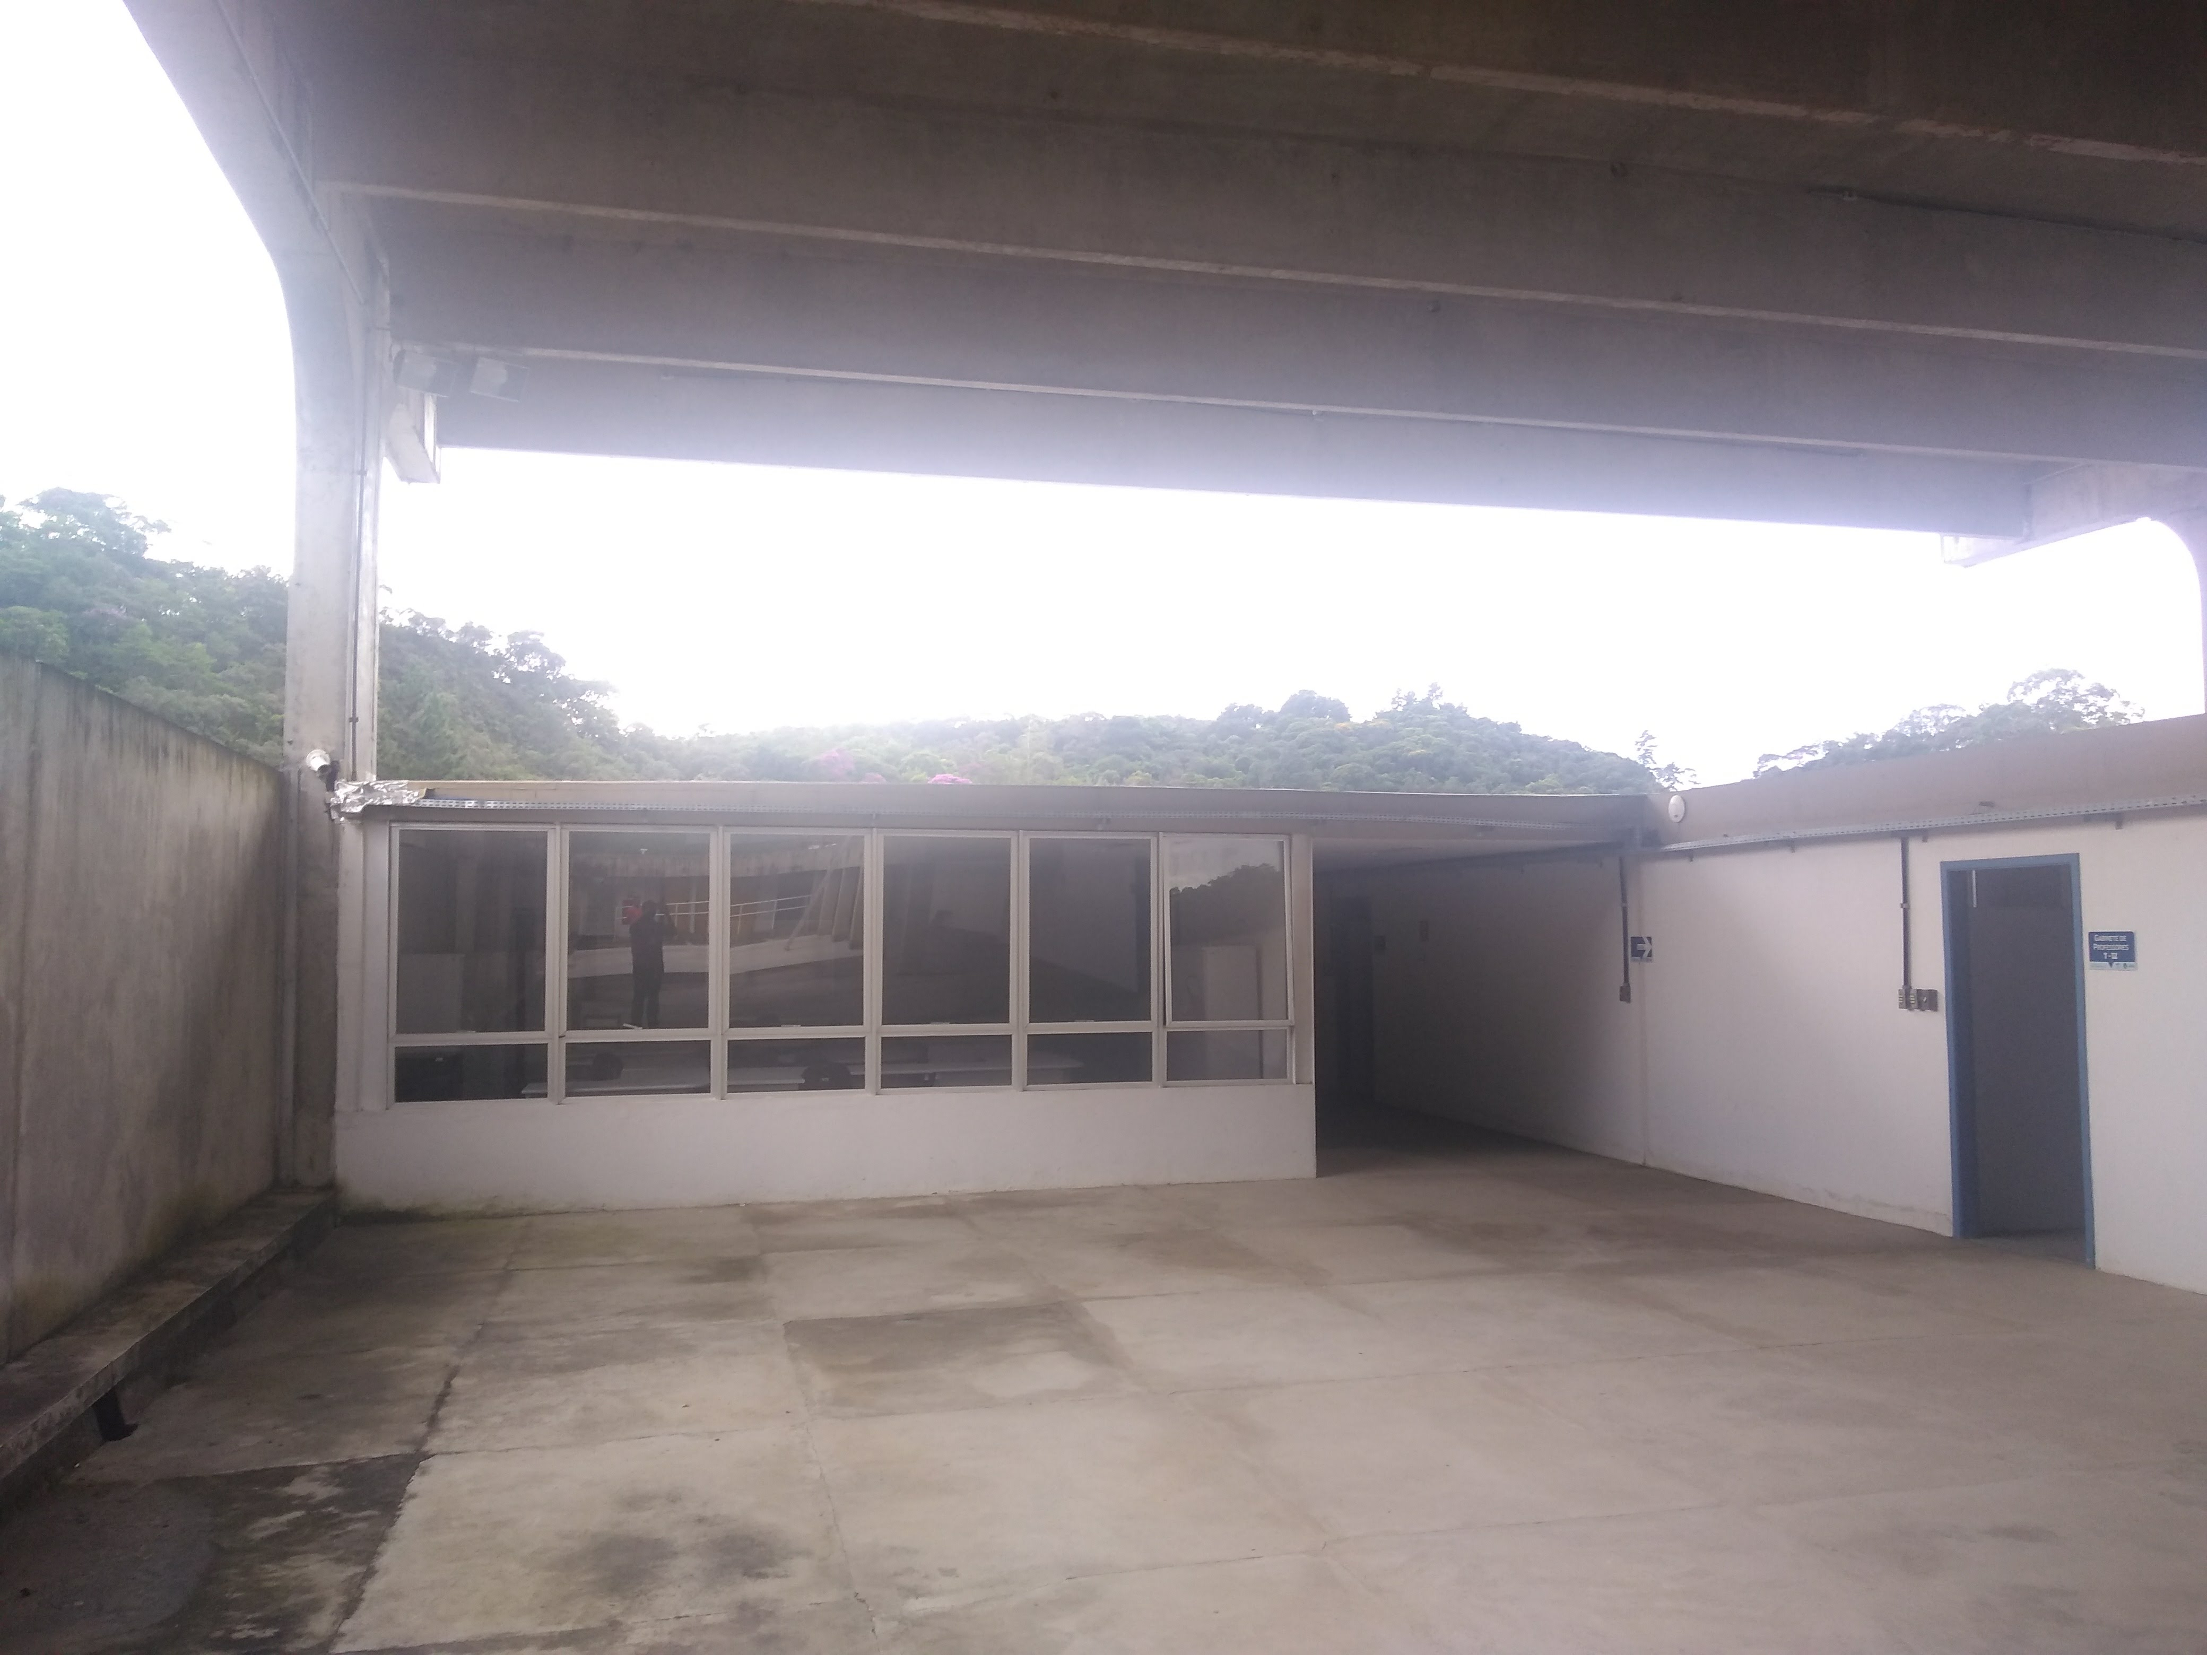
Figura 26: Indicação da localização do coroamento que será pintado, acrescido da faixa de alvenaria, a ser executada.
Fonte: Acervo SAEN, Fevereiro de 2018.

- FORRO
  - FORRO EM PLACAS DE GESSO, PARA AMBIENTES COMERCIAIS. AF_05/2017_P
Execução de forro de gesso liso, tipo plaquinha de 60x60, em substituição ao forro de gesso existente que será demolido nas salas. Executar o serviço conforme especificação e quantitativo indicados na planilha orçamentária e conferência no local.

- SERVIÇOS COMPLEMENTARES
  - LIMPEZA FINAL DA OBRA
Os serviços de limpeza geral deverão satisfazer ao que estabelece as especificações abaixo:
• Será removido todo entulho, sendo cuidadosamente limpos e varridos os acessos;
• Todas as pavimentações, revestimentos, pisos, vidros, etc, serão cuidadosamente limpos, abundantemente lavados, de modo a não serem danificadas outras partes da obra por estes serviços de limpeza;
• Haverá particular cuidado em remover quaisquer detritos ou respingos de argamassa endurecida das superfícies sobre todos os revestimentos e pisos;
• Todas as manchas e respingos de tinta serão cuidadosamente removidos, dando-se especial cuidado à perfeita execução dessa limpeza nos vidros e ferragens das esquadrias.
Durante a obra, não serão permitidos acúmulos de materiais e entulhos, que possam ocasionar acidentes e/ou atrapalhar o bom andamento dos serviços, ficando a CONTRATADA obrigada a atender, de pronto, a quaisquer exigências da CONTRATANTE, quando notificada, sobre serviços gerais de limpeza.

OBSERVAÇÕES COMPLEMENTARES

- A planilha e esta especificação/descrição dos serviços se complementam e deverão ser obedecidos;
- Não foram consideradas intervenções no sistema de ar condicionado.
- Não foram consideradas modificações nos sistemas ativos de combate a incêndio (hidrante, sinalização de emergência, rotas de fuga e saídas de emergência), exceto extintores, pois foi considerado que este se encontra em perfeito estado de funcionamento, não sendo escopo específico desta demanda. Porém, recomenda-se que haja uma análise destes itens, caso a edificação não esteja dentro dos parâmetros legais de aprovação no Corpo de Bombeiros;
- As especificações e os desenhos deverão ser examinados com o máximo cuidado pela CONTRATADA, antes do início do projeto executivo e da obra, ficando esta responsável pela compatibilização dos serviços. As eventuais dúvidas poderão ser esclarecidas junto à FISCALIZAÇÃO;
- A obra somente será recebida após sua limpeza geral;
- As normas, projetos de normas, especificações, métodos de ensaio e padrões, aprovados e recomendados pela ABNT, assim como toda legislação pertinente a obras civis em vigor, em especial no tocante à segurança do trabalho, fazem parte integrante destas especificações, como se nela estivessem transcritas, bem como as normas internas da UFF;
- Nenhum serviço poderá ser iniciado antes da aprovação dos materiais e procedimentos a serem empregados, pela fiscalização;
- Todos os serviços constantes destas especificações e da planilha englobam fornecimento de materiais e mão de obra;
- A aplicação de materiais industrializados obedecerá sempre às recomendações dos fabricantes, cabendo à firma executora, em qualquer caso, a responsabilidade e o ônus decorrente da má aplicação dos mesmos;
- Todos os materiais a serem fornecidos pela CONTRATADA deverão ser novos, comprovadamente de primeira qualidade e atenderão às condições estipuladas na ABNT. A expressão de “primeira qualidade”, quando existirem diferentes graduações de qualidade de um mesmo produto, indicará, na presente especificação, a graduação de qualidade superior. Não serão aceitos materiais fabricados com produtos reciclados;
- Sempre que houver demolições e retiradas de materiais existentes, a CONTRATADA executará, sob sua responsabilidade, os devidos escoramentos e procedimentos de prevenção de acidentes, visando à segurança do pessoal, da obra, do Patrimônio Público e propriedade particular.

Niterói, 28 de Março de 2018.

Gilson Baptista dos Santos Junior
Arquiteto e Urbanista
SIAPE 2423192

